НАЦІОНАЛЬНИЙ ТЕХНІЧНИЙ УНІВЕРСИТЕТ УКРАЇНИ
«КИЇВСЬКИЙ ПОЛІТЕХНІЧНИЙ ІНСТИТУТ імені ІГОРЯ СІКОРСЬКОГО»
Факультет прикладної математики

Кафедра системного програмування і спеціалізованих комп'ютерних систем

«До захисту допущено» Завідувач кафедри
Віталій РОМАНКЕВИЧ
« » 2021р.

Дипломний проєкт
на здобуття ступеня бакалавра
із спеціальності 123 «Комп'ютерна інженерія»

на тему «Система контролю витрат засобами Telegram-боту»

Виконав: студент IV курсу, групи КВ-74
Губич Назарій Ігорович ________________

Керівник доц.каф.СПСКС, к.т.н.
Боярінова Юлія Євгенівна ________________

Консультант з нормоконтролю, доц.каф.СПСКС, к.т.н.
Клятченко Ярослав Михайлович _______________

Рецензент

Засвідчую, що у цьому дипломному проєкті немає запозичень з праць інших авторів без відповідних посилань.
Студент _____________

Київ – 2021 року
НАЦІОНАЛЬНИЙ ТЕХНІЧНИЙ УНІВЕРСИТЕТ УКРАЇНИ
«КИЇВСЬКИЙ ПОЛІТЕХНІЧНИЙ ІНСТИТУТ імені ІГОРЯ СІКОРСЬКОГО»
Факультет прикладної математики
Кафедра системного програмування і спеціалізованих комп‘ютерних систем
Рівень вищої освіти – перший (бакалаврський)
Спеціальність 123 «Комп’ютерна інженерія»
«Затверджую» Завідувач кафедри
Віталій РОМАНКЕВИЧ
« » 2021р.

ЗАВДАННЯ
на дипломний проєкт
студенту Губичу Назарію Ігоровичу

- Тема проєкту «Система контролю витрат засобами Telegram-боту», керівник проєкту Боярінова Юлія Євгенівна к.т.н., с.н.с, доцент, затверджені наказом по університету від « » 20 р. №
- Термін подання студентом проєкту ____________
- Вихідні дані до проєкту див. Технічне завдання
- Зміст пояснювальної записки:
- Аналіз існуючих рішень та обґрунтування теми дипломного проєкту.
- Опис використаних технологій.
- Опис функціоналу

- Перелік графічного матеріалу:
- Взаємодія таблиць БД. Схема структурна.
- Взаємодія класів боту та вебсайту. Схема структурна.
- Взаємодія класів вебінтерфейсу. Схема структурна
- Алгоритм додавання кнопки категорії на основну клавіатуру боту. Блок-схема

- Консультанти розділів проєкту
Розділ | Прізвище, ім’я, по батькові консультанта | Підпис, дата
Розділ | Прізвище, ім’я, по батькові консультанта | Завдання видав | Завдання прийняв
Нормоконтроль | Клятченко Я.М. , доцент

- Дата видачі завдання
Календарний план
№ | Назва етапів виконання  дипломного проєкту | Термін виконання  етапів проєкту | Примітка
1. | Розробка архітектури бази даних | 14.04.2021
2. | Розробка архітектури програми | 15.04.2021
3. | Реалізація функціоналу Telegram-боту | 18.04.2021
4. | Створення вебінтерфейсу для вебсайту | 09.05.2021
5. | Створення Back-end для вебсайту | 18.05.2021
6. | Написання Unit-тестів | 24.05.2021
7. | Попередній огляд дипломного проєкту на кафедрі | 25.05.2021

Студент Назарій ГУБИЧ

Керівник проєкту Юлія БОЯРІНОВА

АНОТАЦІЯ
Кваліфікаційна робота включає пояснювальну записку (51 стр., 41 рис., 3 додатки).
Об’єкт розробки – створення Telegram-боту для контролю витрат та додаткового вебсайту для перегляду статистики із їх графічним відображенням.
Для розробки Telegram-боту та Back-end частини вебсайту використовувалась мова програмування Java із застосуванням Spring Framework та Telegram API. В якості бази даних використовувалась PostgreSQL. Front-end частина створена за допомогою HTML, CSS, мови програмування JavaScript та Angular Framework.
Бот дозволяє динамічно створювати та видаляти категорії для витрат. Додавати витрати та їх причини до обраної категорії, при цьому автоматично зберігається дата додавання. Переглядати загальні витрати для кожної категорії та сумарні витрати по всім категоріям. Отримувати звіт у вигляді повідомлення або файлу з розширенням .xlsx за останні сім днів, тридцять днів, 6 місяців, рік від поточної дати або за весь час користування ботом. Виписку коштів можна отримати як для кожної категорії окремо, так і по всім категоріям. Кожен звіт містить загальну суму за обраний період зі списком витрат, причин та дат.
Вебсайт включає в себе можливість зареєструватися та увійти в обліковий запис. Після аутентифікації, користувач має можливість переглядати свої витрати у вигляді:
- таблиць, які підтримують пагінацію, сортування та фільтри по всім полям таблиці;
- графіків із можливістю перегляду кожної точки;
- декількох графіків в одній системі, для порівняння витрат.
Також кожен користувач має свій особистий кабінет, де зображена клавіатура, аналогічна до тієї, що в бота, але кожна категорія є посиланням на сторінку з таблицею витрат для цієї категорії. В особистому кабінеті присутній розділ статистики, де користувач може побачити деякі цікаві відомості щодо його витрат.

Ключові слова: Telegram-бот, мова програмування Java, Telegram API, Spring Framework, Angular Framework, HTML, CSS, мова програмування JavaScript, Back-end частина, Front-end частина, PostgreSQL.
ANNOTATION
Qualification work includes an explanatory note (51 pages, Fig. 41).
The object of development is the creation of a Telegram bot for cost control and an additional website for viewing statistics with their graphical display.
The Java programming language using the Spring Framework and Telegram API was used to develop the Telegram bot and the Back-end part of the website. PostgreSQL was used as a database. The front-end part is created using HTML, CSS, JavaScript programming language and Angular Framework.
The bot allows to dynamically create and delete cost categories. Add costs and their reasons to the selected category, while automatically saving the date added. View total costs for each category and total costs for all categories. Receive a report as a message or file with the extension .xlsx for the last seven days, thirty days, 6 months, a year from the current date or for the entire time of using the bot. A statement of funds can be obtained for each category separately and for all categories. Each report contains the total amount for the selected period with a list of costs, reasons and dates.
The website includes the ability to register and log in to your account. After authentication, the user should be able to view their costs as:
• tables that support pagination, sorting and filters in all fields of the table;
• graphs with the ability to view each point;
• multiple schedules in one system, to compare costs.
Also, each user has their own personal account, which shows a keyboard similar to that of the bot, but each category is a link to a page with a table of costs for this category. In the personal account there is a section of statistics, where the user can see some interesting information about his expenses.
Keywords: Telegram bot, Java programming language, Telegram API, Spring Framework, Angular Framework, HTML, CSS, JavaScript programming language, Back-end part, Front-end part, PostgreSQL.

Номер рядка | Формат | Позначення |  |  |  | Найменування |  |  |  |  | Кільк. аркушів | Номер екзем. |  | Примітка
1 | А4 | ІАЛЦ.045440.002 ТЗ |  |  |  | Система контролю |  |  |  |  | 4
2 |  |  |  |  |  | витрат засобами
3 |  |  |  |  |  | Telegram-боту.
4 |  |  |  |  |  | Технічне завдання
5
6 | А4 | ІАЛЦ.045440.003 ТП |  |  |  | Система контролю |  |  |  |  | 1
7 |  |  |  |  |  | витрат засобами
8 |  |  |  |  |  | Telegram-боту.
9 |  |  |  |  |  | Відомість технічного
10 |  |  |  |  |  | проєкту
11
12 | А4 | ІАЛЦ.045440.004 ПЗ |  |  |  | Система контролю |  |  |  |  | 51
13 |  |  |  |  |  | витрат засобами
14 |  |  |  |  |  | Telegram-боту.
15 |  |  |  |  |  | Пояснювальна записка
16
17 | А4 | ІАЛЦ.045440.005 Д1 |  |  |  | Взаємодія таблиць БД. |  |  |  |  | 1
18 |  |  |  |  |  | Схема структурна
19
20 | А4 | ІАЛЦ.045440.006 Д2 |  |  |  | Взаємодія класі
21 |  |  |  |  |  | боту та вебсайту. |  |  |  |  | 1
22 |  |  |  |  |  | Схема структурна.
23
24 | А4 | ІАЛЦ.045440.007 Д3 |  |  |  | Взаємодія класів
25 |  |  |  |  |  | вебінтерфейсу. |  |  |  |  | 1
26 |  |  |  |  |  | Схема структурна.
27
28
 |  |  |  |  | ІАЛЦ. 045440.001 ОА
Зм. | Аркуш | № докум. | Підпис | Дата
Розроб. |  | Губич Н.І. |  |  | Система контролю витрат засобами Telegram-боту  Опис Альбому |  | Літ |  |  | Аркуш |  |  | Аркушів
Перевір. |  | Боярінова Ю.Є. |  |  |  |  |  |  |  | 1 |  |  | 2
Реценз. |  |  |  |  |  |  | «КПІ ім. Ігоря Сікорського», ФПМ, КВ-74
Н. Контр. |  | Клятченко Я.М.
Затв. |  | Романкевич В.О.

Номер рядка | Формат | Позначення |  |  |  | Найменування | Кільк. аркушів | Номер екзем. | Примітка
 | А4 | ІАЛЦ.045440.008 Д4 |  |  |  | Алгоритм додавання | 1
 |  |  |  |  |  | кнопки категорії на
 |  |  |  |  |  | головну клавіатуру боту.
 |  |  |  |  |  | Блок-схема.
 |  | Диск CD-ROM |  |  |  | Текст пояснювальної | 1
 |  |  |  |  |  | Записки.
 |  |  |  |  |  | Графічні матеріали.
 |  |  |  |  | ІАЛЦ. 045440.001 ОА |  |  |  |  | 2  Арк.
Зм. | Аркуш | № докум. | Підпис | Дата |  |  |  |  |  | 2  Арк.

ЗМІСТ

1. Найменування та галузь розробки 8
2. ПІДСТАВА ДЛЯ РОЗРОБКИ 8
3. ЦІЛЬ І ПРИЗНАЧЕННЯ РОБОТИ 8
4. ДЖЕРЕЛА РОЗРОБКИ 8
5. ТЕХНІЧНІ ВИМОГИ 9
5.1. Вимоги до програмного продукту, що розробляється 9
5.2. Вимоги до апаратного забезпечення 9
5.3. Вимоги до програмного та апаратного забезпечення користувача 9
6. ЕТАПИ РОЗРОБКИ 10

- НАЙМЕНУВАННЯ ТА ГАЛУЗЬ РОЗРОБКИ
Назва розробки: «Система контролю витрат засобами Telegram-боту».
Галузь застосування: використання в особистих цілях.
- ПІДСТАВА ДЛЯ РОЗРОБКИ
Підставою для розробки є завдання на дипломне проектування на здобуття першого (бакалаврського) рівня вищої освіти, затверджене кафедрою системного програмування і спеціалізованих комп’ютерних систем Національного технічного університету України «Київський Політехнічний Інститут імені Ігоря Сікорського».
- МЕТА І ПРИЗНАЧЕННЯ РОБОТИ
Метою даного проекту є створення системи контролю витрат засобами Telegram-боту.
- ДЖЕРЕЛА РОЗРОБКИ
Джерелом інформації є технічна та науково-технічна література, технічна документація, публікації у періодичних виданнях та електронні статті у мережі Інтернет.

- ТЕХНІЧНІ ВИМОГИ
  - Вимоги до програмного продукту, що розробляється
- можливість створювати, видаляти категорії
- можливість додавати витрати для кожної категорії
- можливість видаляти витрати
- отримання звіту по категоріям у вигляді повідомлення
- отримання звіту по категоріям у вигляді файлу
- аутентифікація на вебсайті
- перегляд статистики витрат на вебсайті
- Вимоги до апаратного забезпечення
- Вільного місця: 80 MB;
- Оперативна пам’ять: 4 Гб.
- Вимоги до програмного та апаратного забезпечення користувача
- Операційна система Windows XP-10 32-bit або 64-bit;
- Операційна система Android або IOS;

- ЕТАПИ РОЗРОБКИ
№  з/п | Назва етапів виконання дипломного проєкту | Термін виконання етапів
1. | Вивчення літератури за тематикою проєкту | 14.04.2021
2. | Розроблення та узгодження технічного завдання | 16.04.2021
3. | Аналіз існуючих рішень | 03.05.2021
4. | Підготовка матеріалів першого розділу дипломного проєкту | 10.05.2021
5. | Підготовка матеріалів другого розділу дипломного проєкту | 18.05.2021
6. | Підготовка Back-end та Front-end частин дипломного проєкту | 20.05.2021
7. | Оформлення документації дипломного проекту | 25.05.2021
8. | Попередній огляд матеріалів диплому на кафедрі | 30.05.2021

Номер рядка | Формат | Позначення |  |  |  | Найменування |  |  |  |  | Кільк. аркушів | Номер екзем. |  | Примітка
1 | А4 | ІАЛЦ.045440.004 ПЗ |  |  |  | Система контролю |  |  |  |  | 51
2 |  |  |  |  |  | витрат засобами
3 |  |  |  |  |  | Telegram-боту.
4 |  |  |  |  |  | Пояснювальна записка
5
6 | А4 | ІАЛЦ.045440.005 Д1 |  |  |  | Взаємодія таблиць БД. |  |  |  |  | 1
7 |  |  |  |  |  | Схема структурна
8
9 | А4 | ІАЛЦ.045440.006 Д2 |  |  |  | Взаємодія класі
10 |  |  |  |  |  | боту та вебсайту. |  |  |  |  | 1
11 |  |  |  |  |  | Схема структурна.
12
13 | А4 | ІАЛЦ.045440.007 Д3 |  |  |  | Взаємодія класів
14 |  |  |  |  |  | вебінтерфейсу. |  |  |  |  | 1
15 |  |  |  |  |  | Схема структурна.
16
17 | А4 | ІАЛЦ.045440.008 Д4 |  |  |  | Алгоритм додавання |  |  |  |  | 1
18 |  |  |  |  |  | кнопки категорії на
19 |  |  |  |  |  | головну клавіатуру боту.
20 |  |  |  |  |  | Блок-схема.
21
22 |  | Диск CD-ROM |  |  |  | Текст пояснювальної |  |  |  |  | 1
23 |  |  |  |  |  | Записки.
24 |  |  |  |  |  | Графічні матеріали.
25
26
27
28
Зм. | Аркуш | № докум. | Підпис | Дата
Розроб. |  | Губич Н.І. |  |  | Система контролю витрат засобами Telegram-боту  Відомість технічного проєкту |  | Літ |  |  | Аркуш |  |  | Аркушів
Перевір. |  | Боярінова Ю.Є. |  |  |  |  |  |  |  | 1 |  |  | 1
Реценз. |  |  |  |  |  |  | «КПІ ім. Ігоря Сікорського», ФПМ, КВ-74  ІАЛЦ. 045440.003 ТП
Н. Контр. |  | Клятченко Я.М.
Затв. |  | Романкевич В.О.

Пояснювальна записка
до дипломного проєкту

На тему: Система контроль витрат засобами Telegram-боту

Київ – 2021 року

ЗМІСТ

ПЕРЕЛІК СКОРОЧЕНЬ, УМОВНИХ ПОЗНАЧЕНЬ, ТЕРМІНІВ 3
ВСТУП 4
1. АНАЛІЗ ІСНУЮЧИХ РІШЕНЬ ТА ОБҐРУНТУВАННЯ ТЕМИ ДИПЛОМНОГО ПРОЄКТУ 5
2. ОПИС ВИКОРИСТАНИХ ТЕХНОЛОГІЙ 9
2.1. Програмна частина боту 9
2.2. База даних 12
2.3. Авторизація, аутентифікація на вебсайті 15
2.4. Front-end вебсайту 17
3. ОПИС ФУНКЦІОНАЛУ 22
3.1. Опис функціоналу боту 22
3.2. Опис функціоналу вебсайу 31
ВИСНОВОК_______________________________________________47
СПИСОК ВИКОРИСТАНОЇ ЛІТЕРАТУРИ ____________________________49

ДОДАТКИ
Додаток А. Копії графічних матеріалів
- ІАЛЦ.045440.005 Д1. Взаємодія таблиць БД. Схема структурна
- ІАЛЦ.045440.006 Д2. Взаємодія класів боту та вебсайту. Схема структурна
- ІАЛЦ.045440.007 Д3. Взаємодія класів вебінтерфейсу. Схема алгоритму
- ІАЛЦ.045440.008 Д4. Алгоритм додавання кнопки категорії на основну клавіатуру боту. Блок-схема
- Додаток Б. Фрагменти програмного коду
- Додаток В. Презентація

ПЕРЕЛІК СКОРОЧЕНЬ, УМОВНИХ ПОЗНАЧЕНЬ, ТЕРМІНІВ
БД – База даних
Android – операційна система і платформа для мобільних телефонів та планшетних комп’ютерів, створена компанією Google на базі ядра Linux
IOS – це власницька мобільна операційна система від Apple
JavaScript – скриптова мова програмування високого рівня
JRE – середовище виконання Java
JSON – позначення об’єкта JavaScript
JVM – віртуальна машина Java
ORM – об’єктно-реляційне відображення
PostgreSQL – об’єктно-реляційна база даних
Spring – фреймворк, що забесзпечує комплексну інфраструктурну підтримку для розробки додатків на Java
Spring Boot – Java-фреймворк для створення мікросервісів
SQL – структурована мова запитів
Telegram – безкоштовний кросплатформенний клауд-месенджер
Telegram Bot API - інтерфейс на основі HTTP, створений для розробників, які прагнуть створювати ботів для Telegram

ВСТУП
Майже кожна людина, на сьогоднішній день, турбується про свої кошти, їх кількість та прибуток. Проте є випадки, коли серед двох людей з однаковим прибутком, один з них має в рази більші накопичення коштів, причиною чого може бути контроль витрат. Цей контроль спрямований на стримання витрат із плином часу. Використовуючи різні сервіси для контролю витрат, можна відслідковувати на що пішли кошти і, відповідно, проводити аналіз необхідності таких затрат у майбутньому.
У сучасному світі різноманітні чат-боти різко почали набирати популярність. І це не дивно, адже завдяки ним є можливість не обмежуватись функціональністю лише месенджеру, а мати безліч інших додатків в одному. Їх можна використовувати як в групових, так і в приватних чатах, що ще більше розширює можливості ботів.
Telegram вперше було випущено у 2013 році. З того часу він активно розвивається і поступово займає одне з провідних місць серед сучасних месенджерів, що має найбільш широкий спектр можливостей як для користувачів, так і для розробників. Telegram Bot API підтримує всі найвідоміші мови програмування, тому не потрібно вчити якусь конкретну технологію для написання свого боту. Також, вагомою перевагою Telegram-ботів над мобільними чи комп’ютерними додатками є те, що Telegram вже реалізований під усі платформи, тому створюючи бота, ним можна користуватись із будь-якого девайсу.
Недоліками ж ботів, порівняно із програмними додатками є можливості інтерфейсу, який обмежується двома видами клавіатури. Одна із них замінює клавіатуру телефона або є додатковою на комп’ютері, а інша може бути прикріплена до будь-якого повідомлення. Проте, для розширення функціоналу, боти можна поєднувати, наприклад, із вебсайтими або програмними додатками.
1. АНАЛІЗ ІСНУЮЧИХ РІШЕНЬ ТА ОБҐРУНТУВАННЯ ТЕМИ ДИПЛОМНОГО ПРОЕКТУ
Аналогів для контролю витрат існує досить багато, але більша їх частина – програмні додатки під такі платформи як IOS та Android. Проте вони займають додаткове місце на телефоні та більшість із компаній, що їх розроблювали, мають лише мобільну версію додатку. Відповідно, при використанні таких програм, ви повністю обмежені лише своїм мобільним телефоном.
Проте в Telegram, не зважаючи на популярність платформи, ботів на тему контролю витрат, та аналогів досить мало. Доступні лише декілька ботів, судячи з назви, для контролю витрат, але більшість із них або зовсім не працюють, або мають досить незручний інтерфейс. Наприклад, бот на рис. 1 ніби робочий, але абсолютно не зрозуміло, як ним користуватись.
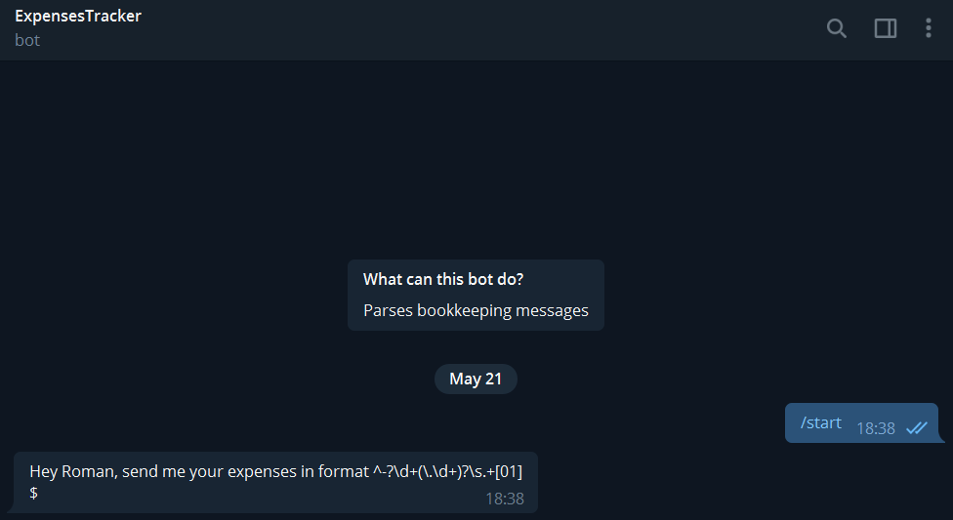
Рисунок 1 - Інтерфейс боту «ExpensesTracker»

Також є боти, які працювали раніше, але зараз зовсім не відповідають на запити (рис. 2, рис. 3).
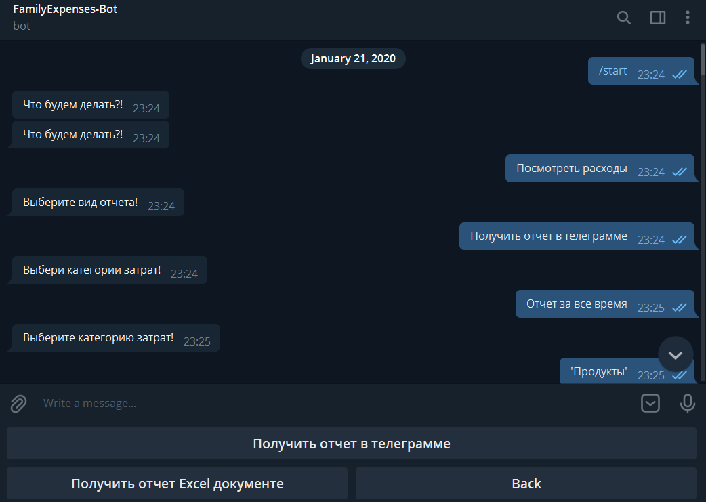
Рисунок 2 - Бот «FamilyExpenses-Bot» відповідає на запити станом
на 21.01.2021
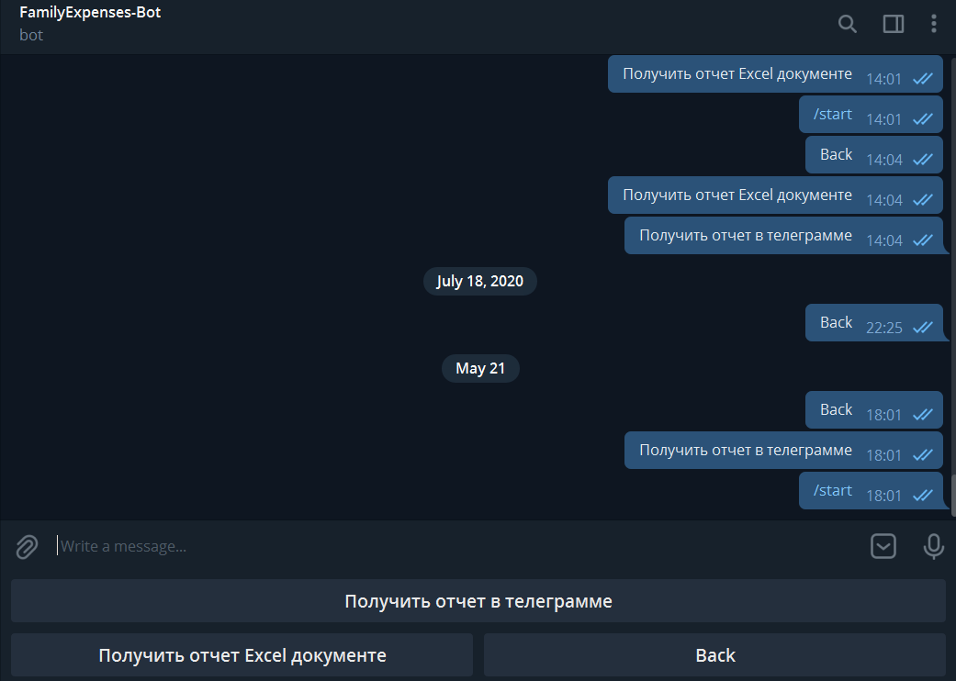
Рисунок 3 - Бот «FamilyExpenses-Bot» не відповідає на запити станом
на 21.05.2021
Проте є і робочі та стабільні варіанти, якими можна короистуватись сьогодні. Візьмемо за приклад бот під назвою «Семейный бюджет». Основний інтерфейс базується на клавіатурі, яка прикріплена до повідомлення зі статистикою (рис. 4). Для додавання витрат необхідно надіслати боту число, яке потім можна додати як прибуток або витрати. Такий підхід не дає змоги надсилати декілька чисел за одне повідомлення. Тобто, для великої кількості витрат протягом дня, які мають різні причини, доведеться кожен раз повторювати одну і ту саму процедуру, що витрачає немало часу. Причини отримання прибутку або витрат коштів заздалегідь створені розробниками боту. На мою думку, так бути не повинно за декількох причин.
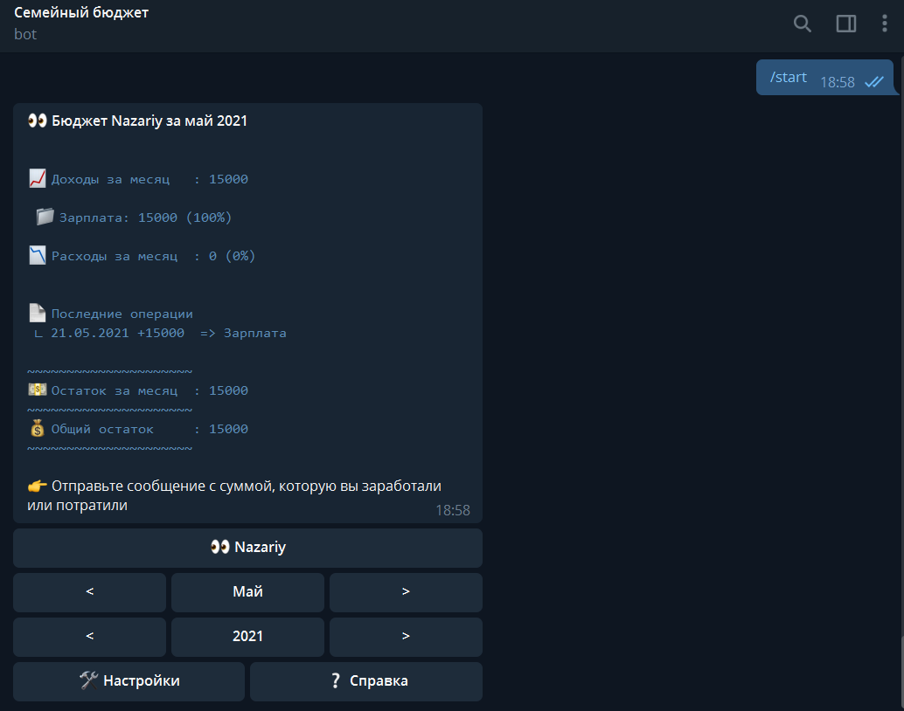
Рисунок 4 - Головне меню боту «Семейный бюджет»
Перший аргумент проти такого підходу – скільки б не було причин, у кожного із людей вони різні, тому перечислити всі, просто неможливо. До того ж, велика кількість кнопок на клавіатурі робить інтерфейс настільки громіздким, що навіть на моніторі комп’ютера потрібно пролистати декілька повних екранів, щоб знайти підходящу причину.
Також, немає можливості подивитись загальну суму витрат за весь період використування боту. Замість цього, потрібно перемикати місяці та роки і переглядати кошти за кожен місяць окремо. До того ж, вся інформація про витрачені або отримані гроші відображається у повідомленні, до якого прикріплена клавіатура. Таким чином, з часом, при активному використанні боту протягом місяця, розмір повідомлення буде розширюватись, що також викликає дискомфорт при користуванні. Ще одним недоліком є відсутність файлого звіту.
Тож метою даного дипломного проєкту, була розробка Telegram-боту із врахуванням усіх вищесказаних недоліків. Розроблений бот має всю необхідну функціональність, для комфортного ведення контролю витрат, маючи максимально компактний та динамічний інтерфейс, який розбитий на декілька окремих клавіатур, що відображаються лише при необхідності. Таким чином каристувач бачить лише те, що йому потрібно в даний момент часу. Функціональність боту дозволяє самому створювати та видаляти категорії для витрат, обмежуючись лише можливостями Telegram, а не рішеннями інших людей. Також, при додаванні затрат в категорію, є змога відправити їх в декілька рядків одним повідомленням, з указанням своєї причини для кожної із витрат. Одразу при відритті чату видно загальну кількість потрачених коштів для всіх категорій разом та для кожної окремо. Також, присутній функціонал, що дозволяє отримувати звіти про витрати за обраний період часу. Звіт є як у вигляді повідомлення від боту, так і у форматі файлу з розширенням xlsx. Якщо цього недостатньо, то є вебсайт прив’язаний до боту, де відображається статистика по витратам у більш зручних форматах таблиці та графіків.

2. ОПИС ВИКОРИСТАНИХ ТЕХНОЛОГІЙ
2.1. Програмна частина боту
Бот реалізований на одинадцятій версії Java. Вона являє собою кросплатформну, об’єктно-орієнтовану мову програмування високого рівня та загального призначення, яка є швидкою, безпечною та надійною, що спонукає організації обирати її для побудови своїх проєктів [1].
Дана мова була розроблена компанією Sun Microsystems, щоб створювати програмне забезпечення для портативних пристроїв і телевізійних приставок, після чого, в 2010 році, їх придбали Oracle і з часом область її використання значно розширилась та змінилась. Java може використовуватись для серверних технологій, таких як Jboss, Apache, GlasFish, розробки корпоративного програмного забезпечення, програм для платформи Android, аналізу великих об’ємів даних, програмування на апаратних пристроях.
Java має синтаксис, який схожий на тей, що у C++, але базується суто на об’єктно-орієнтованому програмуванні. Тобто на моделі комп’ютерного програмування, що організовує розробку ПЗ навколо об’єктів, їх даних та методів, а не логіки та функцій. Програми на Java містять класи, що використовуються для визначення об’єктів, і методи, які присвоюються окремим класам. До того ж популярність вона здобула, завдяки більш суворому синтаксису, ніж у С++, оскільки, наприклад, змінні та методи повинні бути чітко визначені, що дозволяє легше визначати помилки, ніж в інших, не об’єктно-орієнтованих мовах програмування [2]. Головною ідеєю ООП є фокусування на об’єктах, якими необхідно буде маніпулювати, а не на логіці маніпулювання ними. Такий підхід до програмування ідеально підходить для складних та великих програм, оскільки супроводжуваність коду значно зростає [3].
Програми, що написані мовою Java не запускаються безпосередньо операційною системою, на відміну від програм Mac OS з розширенням .app та програм Windows з розширенням .exe. Натомість програми Java інтерпретуються за допомогою віртуальної машини Java або JVM, яка працює на декількох основних платформах. Мультиплатформеність є однією з найбільших переваг даної мови, адже цеозначає, що програми, які написані один раз, можуть працювати на Mac OS, Windows і Unix абсолютно однаково. Проте JVM повинен бути встановлений, для роботи програм або аплетів. Однак вона є безкоштовною та входить со кладу серидовища виконання, яке можна легко завантажити [4].
Основою для написання боту є Telegram Bot API. Це інтерфейс прикладного програмування, який дозволяє під’єднувати ботів до системи Telegram. Тобто він дозволяє взаємодіяти з ботами, відправляючи їм повідомлення, вбудовані запити та команди. Ми можемо взаємодіяти із сервером, через простий HTTPS-інтерфейс, який дає нам спрощену версію Telegram API. Найпростішим способом взаємодії з ботом є браузер [5].
Для побудови проєкту, його управлінням та підключення залежностей було використано Maven. Основними проблемами, які він вирішує є:
- полегшення процесу збору програми, приховуючи більшість непотрібних деталей від розробників;
- заохочення кращих практик розробки, таких як с специфікація, виконання і звітування про модульні тести. Зберігання тестового вихідного коду в окремому, але паралельному дереві. Використання зальноприйнятих норм для іменування тестів, для їх пошуку та виконання;
- надання якісної інформації про проєкт, такої як його підключені залежності, звіти модульних тестів, журнал змін, який створюється із системи керування версіями;
- забезпечення єдиної системи збору, використовуючи набір плагінів та об’єктну модель проєкту [6];
Найпопулярнішим у світі фреймворком для Java є Spring. Саме він використовувався при розробці боту, оскільки програмування з ним простіше, швидше, зручніше та безпечніше для всіх. Його розробники турбуються про швидкість роботи, завдяки чому програми мають гарну оптимізацію та швидкий запуск і зупинку. Він надає комплексну модель програмування і конфігурування сучасних корпоративних Java-додатків, незалежно від платформи. Ключовим елементом є інфраструктурна підтримка на рівні прикладної програми: Spring фокусується на об’єднанні корпоративних додатків, тож команди мають змогу зосередитись на бізнес-логіці рівня програми без зайвих прив’язок до конкретних середовищ розгортання [7].
Spring Boot – це фреймворк з відкритим вихідним кодом, що базується на мові Java. Він дозволяє досить просто створювати автономні програмні додатки на основі Spring. Він має вбудований Tomcat, Undertow або Jetty сервери, що дозволяє не встановлювати WAR файли вручну. Автоматично налаштовує Spring та сторонні бібліотеки, якщо є така можливість. Надає готові для роботи функції, такі як зовнішня конфігурація, метрики, перевірка працездатності. Це дозволяє почати роботу з мінімальними налаштуваннями, без необхідності повного конфігурування Spring. Його перевагами є простота у вивченні та розробці, підвищення продуктивності, зменшення часу розробки [8].
Spring Boot був розроблений з метою:
- забезпечення потужної пакетної обробки і керування кінцевими точками REST;
- розробки Spring-додатку на основы анотацій;
- надання гнучкого способу для налаштування компонентів Java, транзакцій бази даних і конфігурацій XML;
- прибрати необхідність великої кількості ручних налаштувань;
- спрощення керування залежностями;
- включення в себе вбудованого контейнеру сервлетів.
В якості ORM для роботи з базою даних використувується Spring Data JPA. Це частина Spring-фреймворку, яка дозволяє досить легко працювати з даними. А саме прибирає необхідність написання базових SQL запитів. Тобто не потрібно писати запит повністю, достатньо лише створити метод з відповідною назвою у інтерфейсі, а фреймворк зробить все сам. Це сприяє значному зменшенню кількості коду, спрощення доступу до даних, економії часу розробника та збільшення шансу уникнути типових помилок, адже не треба для всіх сутностех, кожен раз створювати майже однакові запити. Також даний фреймворк підтримує пагінацію та можливість написання своїх запитів до БД [9].
2.2. База даних
SQL (мова структурованих запитів) – найпоширеніша мова для вилучення і упорядкування даних, які зберігаються в реляційній базі даних. Реляційна база даних – тип БД, що зберігає дані та забезпечує доступ до ї точок, пов’язаних між собою. Вони базуються на реляційній моделі, прямому та інтуїтивно зрозумілому способі представлення даних у таблицях. У реляційній БД кожен рядок таблиці являє собою запис із ключем – унікальним ідентифікатором. Стовбці таблиці містять атрибути даних, і зазвичай, кожен запис має певне значення для кожного атрибуту., що полегшує встановлення взаємозв’язків між точками даних [10].
Сама ж база даних являє собою таблицю, що складається з рядків та стовбців. Тобто SQL - це мова баз даних. Вона використовується для полегшення отримання конкретної інформації з БД, які надалі використовуються для аналізу. Вона знадобиться, навіть якщо сам аналіз буде проводитись на іншій платформі, наприклад Java, Python, C# тощо. SQL керує великим обсягом даних, особливо, у випадках, коли пишеться багато інформації або виконується велика кількість транзакцій одночасно. При виконанні запиту, він оброблюється оптимізатором запитів, після чого надходить на сервер, де компілюється у три етапи:
- Розбір – перевірка синтаксису;
- Прив’язка – перевірка семантики запиту;
- Оптимізація – процес генерації плану виконання запиту. На даному кроці генеруються усі можливі перестановки та комбінації для знаходження найефективнішого плану виконання за допустимий час. Найкращий результат буде для коротких запитів [11].
Ця мова по-різному використовується аналітиками даних, що не дивно, адже вона дозволяє:
- виконувати запити до БД;
- вставляти записи в БД;
- оновлювати дані;
- видаляти дані;
- створювати нові бази даних і таблиці в них;
- створювати збережені процедури;
- обмежувати доступ до даних, встановлюючи дозвіл на таблиці, процедури та представлення.

В якості основної бази даних для збереження даних про витрати у боті та користувачів вебсайту була викоритана PostgreSQL. Це потужна, об’єктно-реляційна система баз даних, яка має відкритий вихідний код. Вона бере свій початок у 1986 році й має більш ніж тридцять років активного розвитку на базовій платформі. Окрім використання SQL як основної мови, вона також розширює її, додаючи нові функції та можливості для безпечного збереження та масштабування складних навантажень даних [12].
Свою репутацію PostgreSQL заслужила, через свою надійність, перевірену архітектуру, цілісність даних, набір функцій, розширюваність і, найголовніше, відданості спільноті розробників відкритого вихідного коду для поступової розробки іноваційних і ефективних рішень. Однією із вагомих переваг PostgreSQL, як і у випадку з Java, є можливість роботи на всіх операційних системах, а з 2001 року відповідає ACID і має чимало потужних доповнень. Наприклад, таких як розширювач геопросторових баз даних PostGIS.
PostgreSQL має надзвичайно багато функцій, спрямованих на те, щоб допомогти розробникам створювати додатки, а адміністраторам - захистити цілісність даних, будувати відмовостійкі серидовища, а також допомагати керувати даними, не опираючись на те, наскільки малим чи великим є їх набір. Можна легко розгирювати функціонал, визначаючи власні типи даних, функції чи писати код з різних мов програмування, без перекомпіляції бази даних. Велика кількість функціоналу, такого як індекси мають визначені АРІ, які можна використовувати для вирішення своїх проблем.
Підтримується більшість функцій, що вимагає SQL за рідкими вийнятками. Станом на версію PostgreSQL за 13 вересня 2020 року, 170 функцій із 179 обов’язкових, мають відповідність до SQL 2016. Проте варто зауважити, що на даний момент, жодна із реляційних баз даних не має повної відповідності з цим стандартом.
Підтверджена також і масштабованість PostgreSQL як і за кількістю даних, якими вона може керувати, так і за кількістю одночасних користувачів, яких можна вмістити. Виробничі серидовища мають активні кластери, що керують багатьма терабайтами даних, і спеціалізовані системи, що керують петабайтами.
Однією з основних проблем, яку вирішують PostgreSQL та інші СУБД є паралелізм. Тобто програма може обслуговувати декількох користувачів одночасно.
Що стосується безпеки, можна використовувати такі методи аутентифікації як SSPI, GSSAPI, SCRAM-SHA-256, LDAP тощо. PostgreSQL має вбудовану підтримку шифрування SSL для даних про трафік між базою даних та клієнтів. Система контролю доступу використовується в таблицях, об’єктах, стовбцях і на рівні рядків таблиці.
За необхідності, PostgreSQL можна перетворити в NoSQL, використовуючи власні типи даних документів (JSON, Cstore, Hstore, XML). Для забезпечення високої швидкості та цілісності даних, зміст цих типів можна індексувати. Такий функціонал надає можливість використовувати простий SQL синтаксис для запиту нереляційних даних із найкращою швидкістю.
Окрім всього вищесказанного, PostgreSQL має вбудовану в ядро логічну реплікацію. Це дозволє виконувати переноси між версіями. Тобто немає залежності від конкретної версії програмного забезпечення чи обладнання. PostgreSQL може служити вічно, навіть якщо ніколи не оновлювати апаратне забезпечення і плата за це - нуль грошових одиниць [13].
2.3. Авторизація, аутентифікація на вебсайті
Для безпечної реєстрації та входу користувача використовувався Spring Security, що являє собою потужну систему для контролю доступу та аутентифікації, яка відносно легко налаштовується. Фактично, він став певним стандартом для захисту програм на основі Spring Framework. Основною перевагою, як і інших Spring-проєктів є те, наскільки легко його можна разширити, задовольнивши свої індивідуальні вимоги. Головними функціями даного фреймворку є захист від фіксації сеансу, клікджекінгу, підробок міжсайтового запиту тощо. Також він надає комплексну підтримку як для аутентифікації, так і для авторизації, підтримує інтеграцію API сервлетів [14]. Ще однією перевагою є те, що Spring Security прагне працювати самостійно і розробникам не потрібно додавати будь-які додаткові файли конфігурацій до JRE.
Метою авторизації було захистити кінцеві точки REST, щоб їх могли використовувати лише авторизовані користувачі та клієнти (зовнішні програми). Для її досягнення, всі користувачі API повинні надати серверу дійсний JWT (JSON Web Token) токен (у нашому випадку Bearer Token) доступу у кожному запиті, за виключенням, відповідно, запитів входу та реєстрації. Маркер носія (Bearer Token) – це певний «загадковий» рядок, який генерує сервер у відповідь на запит, у даному випадку, аутентифікації. Проте він не є випадковим. Клієнт має надіслати цей маркер у заголовку під час надсилання запитів до захищених ресурсів. Подібно до базової перевірки користувача, автентифікація на пред’явника повинна використовуватись лише через HTTPS [15].
Перед тим як детальніше розглядати принцип роботи токену, необхідно зрозуміти його переваги у порівнянні з більш традиційними методами, таким як cookie файли:
- Токен є автономним і містить всю інформацію, необхідну для автентифікації. Такий підхід добре впливає на масштабованість, оскільки сервер звільняється від необхідності зберігати стан сесії.
- Токени можна генерувати з будь-якого місця, адже його генерація не відокремлюється від перевірки, що дозволяє виконувати обробку його підписання з будь-якого місця, навіть, іншого серверу.
- В межах навантаження маркеру можна легко вказати ролі та дозволи користувачів, а також ресурси, до яких користувач матиме доступ.

JSON вебмаркер складається із трьох частин: заголовок, корисне навантаження, підпис [16].
Заголовок та корисне навантаження кодуються Base64, після чого об’єднуються символом крапки і результат алгоритмічно підписується, генеруючи токен у вигляді: заголовок.корисне навантаження.підпис.
Сам заголовок містить в собі метадані, включаючи алгоритм хешування і тип маркеру, що використовується для його підпису. Корисне навантаження містить дані вимог, які кодує токен (рис. 5). Фінальний результат виглядає як:
eyJhbGciOiJIUzUxMiJ9.eyJzdWIiOiJuYXphcml5X21pYW1pQHVrci5uZXQiLCJpYXQiOjE2MjIyMTE4MzZ9.3vKrU9XxixxDgQx0EZekzI08chlJKc9_ldTgg4-iL_eB3oNIcFFDgsILR0aI42M4p0ezSz-2TP5Je8vz5L3QLA.
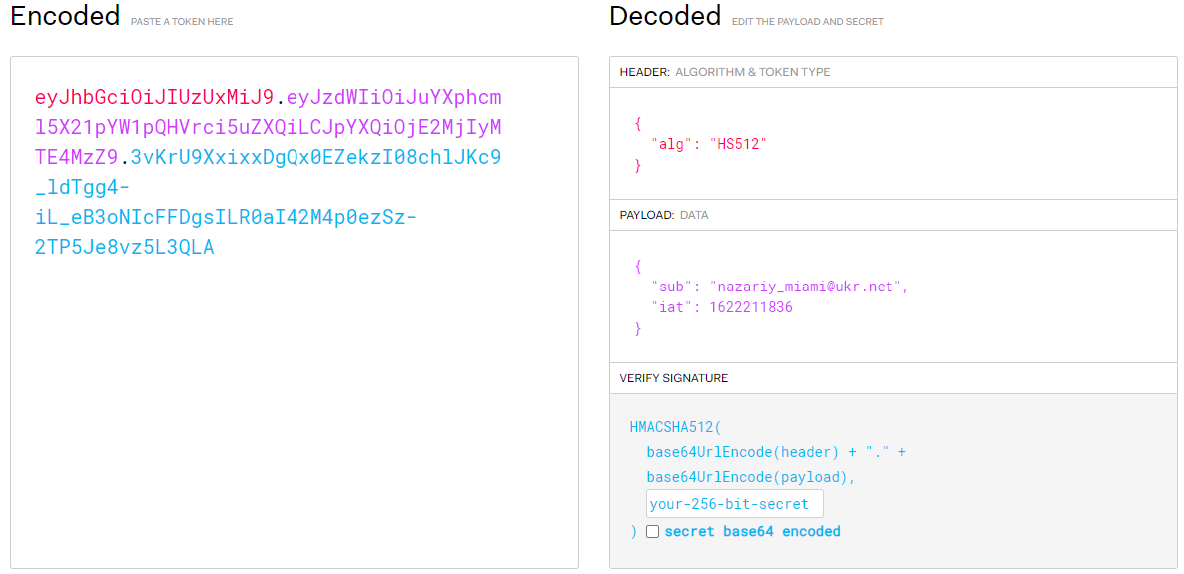
Рисунок 5 – Дешифрований токен
2.4. Front-end вебсайту
На сьогодні, основою для більшості вебсайтів є HTML, CSS та JavaScript.
HTML розшифровується як мова розмітки гіпертексту. За допомогою нього користувач може структурувати на вебсторінці параграфи, розділи, абзаци, посилання, заголовки, цитати і тому подібне. Він не є мовою програмування, що означає відсутність можливості створювати динамічну функціональність. Під час роботи з HTML використовуються прості структури коду, такі як теги і атрибути для розмітки вебсайту. Наприклад, для створення абзацу, необхідно помістити текст у тег початку <p> і закриття </p> [17].
Загалом, HTML є досить простою мовою розмітки, вивчення якої є абсолютно можливим та доступним для усіх. Завдяки стрімкому зростанню популярності, HTML вважається офіційним веб-стандартом.
HTML-документи – це файли, які мають розширення .html або .htm. Переглядати їх можна за допомогою будь-якого браузеру. Він зчитує файл, відтворюючи його вміст, щоб користувачі Інтернету могли його переглянути.
Зазвичай, вебсайт складається із декількох сторінок. Кожна HTML-сторінка складається з набору тегів, які можна назвати будівельними блоками вебсторінок. Вони створюють ієрархію, яка структурує вміст за заголовками, розділами, абзацами та іншими блоками [18].
Теги поділяються на два основних типи:
- Теги на рівні блоку. Вони займають весь доступний простір і завжди починають новий рядок у документі. Прикладами таких тегів є абзаци або заголовки.
- Вбудовані елементи, які займають стільки місця, скільки їм необхідно, не починаючи новий рядок на сторінці. Зазвичай, вони потрібні для форматування внутрішнього вмісту елементів рівня блоку. Наприклад, посилання чи підкреслені рядки.
CSS розшифровується як каскадні таблиці стилів. Це мова, що використовується для опису стилів багаторазового використання для подання документів, написаних мовою розмітки. Вона дозволяє веб-розробникам змінювати макет та зовнішній вигляд вебсторінок. Наприклад, змінювати шрифт, що використовується у певному елементі HTML, а також його розмір, колір, тощо. Це зручно, оскільки не потрібно не потрібно визначати стиль кожної таблиці та кожного блоку тексту в HTML-коді сторінки, а можна створити загальновживані стилі лише один раз в CSS документі. Один CSS файл можна прив’язати до декількох сторінок, даючи змогу розробнику змінювати зовнішній вигляд усіх сторінок одночасно. Тобто CSS визначає як документи презентуються користувачу, наприклад, як вони оформленні чи розміщені [19].
Крім того, що CSS чудово підходить для створення стилів тексту, він також корисний для форматування інших аспектів розмітки вебсторінки. Наприклад, його можна використовувати для визначення стилю, товщини, кольору межі таблиці, а також заповнення навколо зображень чи інших об’єктів. CSS, у порівнянні з HTML, надає більш точний контроль того, як виглядатимуть вебсторінки. Всі вищеописані переваги і є причиною, чому сьогодні більшість іеб-сторінок містять каскадні таблиці стилів [20].
Для надання динаміки сайту використовувалась мова програмування високого рівня – JavaScript. Це дуже потужна мова сценаріїв на стороні клієнта. В основному, вона використовується для поліпшення взаємодії користувача з вебсторінкою. Тобто можна зробити її більш живою та інтерактивною за допомогою JavaScript.
На даний момент, його підтримують усі сучасні браузери, тож нам не потрібно турбуватися про те, який саме браузер використовує користувач. Також JavaScript працює на будь-яких операційних системах, наприклад Linux, Windows, Mac OS.
Дана мова програмування повністю виконює свої завдання на машині клієнта. Для її функціонування не потрібна взаємодія з сервером. Наприклад, якщо вебсторінка вже завантажена, а постачальник послуг Інтернету не працює, все одно є можливість взаємодіяти з уже завантаженими у браузер сторінками. Однак, в такому випадку, не можна переходити на нові сторінки чи отримувати доступ до будь-яких даних із серверу [21].
Деякі покращення, які можна зробети вебсайту за допомогою JavaScript:
- Автозавершення
- Меню з випадаючим списком
- Анімація елементів сторінки
- Динамічне завантаження даних, без необхідності перезавантажувати сторінку
- Відтворення аудіо та відео
- Валідація форм
- Виправлення проблем із сумісністю браузера
Не зважаючи на те, що JavaScript працює на стороні клієнта, деякі найпотужніші функції включають асинхронну взаємодію з віддаленим сервером. Тобто JavaScript здатний взаэмодыяти з сервером у фоновому режимі, не перериваючи взаємодію користувача, що відбувається на передньому плані.
Мова розвивається вже протягом останніх кількох років та на сьогодні є однією з найпотужніших на планеті, завдяки своїй продуктивності та всюдисущості. Хоч вона і не є єдиною мовою сценаріїв на стороні клієнта, проте була однією з перших і досі є найбільш широко використовуваною. Для розробників JS досить легко вивчити і почати активно розвиватися. Адже він має простий і гнучкий синтаксис, що спрощує розробку складних додатків. Тому не дивно, що мова є настільки відомою та має великий попит сьогодні [22].
Проте розроблювати вебсай лише на звичайному JavaScript досить непрактично, адже сьогодні існують фреймворки, які значно спрощують процес розробки. Вони загалом підвищують ефективність та продуктивність веб-розробки. Загалом, фреймворк – це економія часу, яка пропонує розробникам велику кількість додаткових функцій, які можна досить легко додати до програмного забезпечення.
В даному проєкті використовується Angular – JavaScript фреймворк, який має відкритий вихідний код, що написаний на TypeScript. Його назва походить від того, що HTML теги огороджені в кутові дужки. Він вирішує багато, якщо не всі проблеми, які стосуються інтерфейсної веб-розробки, з якими зустрічаються розробники при використанні чистого JavaScript. Angular забезпечує стандартну структуру, що дозволяє створювати досить великі додатки, які можна оптимально підтримувати. З його допомогою можна розробляти найсучасніші додатки на стороні клієнта, особливо ті, що мають одну основну сторінку. Angular має ряд функцій та інструментів, що спрощують розробку самих додатків, одночасно гарантуючи чудові результати роботи [23].
Однією із переваг є архітектура, що базується на компонентах, яка забезпечує вищу якість коду. Angular компоненти можна розглядати як невеликі фрагменти інтерфейсу користувача, розділ програми. Не зважаючи на те, що кажен компонент інкапсульований своєю функціональністю, у Angular існує їх сувора ієрархія. Кожен елемент інтерфейсу на екрані користувача може бути компонентом. Плюсом такого підходу є можливість багаторазового використання. Тобто розробники можуть використовувати їх у різних частинах програми. Це є величезною перевагою в додатках корпоративного масштабу, де різні системи можуть мати багато подібних елементів, таких як засоби вибору дати, списки сортування, як вікна пошуку, тощо. Оскільки компоненти є добре інкапсульованими, це гарантує кращий рівень читаємості та підтримки коду. Також, незалежний характер компонентів значно спрощує модульні тести – процедури забезпечення якості, спрямовані на перевірку роботи найдрібніших частин програми, одиниць. Якість коду та її підтримки також можна аргументувати самостійністю компонентів. Відповідно, якщо вони відокремлені один від одного, то їх можна легко замінити кращими реалізаціями.
Як було сказано вище, Angular написаний на мові TypeScript, яка компілюється в JavaScript, але допомагає виявити та усунути типові помилки під час введення коду [24].
Іншими безсумнівними перевагами є:
- Детальна документація із усією необхідною інформацією.
- Підтримка Google на довгостроковій основі, що робить платформу досить надійною.
- Тисячі додаткових інструментів та компонентів, які можна легко використовувати в своїх програмах.

3. ОПИС ФУНКЦІОНАЛУ
3.1 Опис функціоналу боту
Головною ідеєю було надати боту максимальний набір можливостей, зберігши мінімалізм інтерфейсу. Перевагою даного боту над іншими є динамічне створення категорій. Можна як додавати, так і видаляти свої категорії, обмежуючись лише їх максимальною кількістю, яку задає Telegram. Для створення категорії необхідно натиснути кнопку 'Управление категориями', потім обрати 'Новая категория' і надіслати повідомлення із назвою категорії (рис. 6). Бот автоматично прибере всі зайві пробіли на початку та в кінці назви
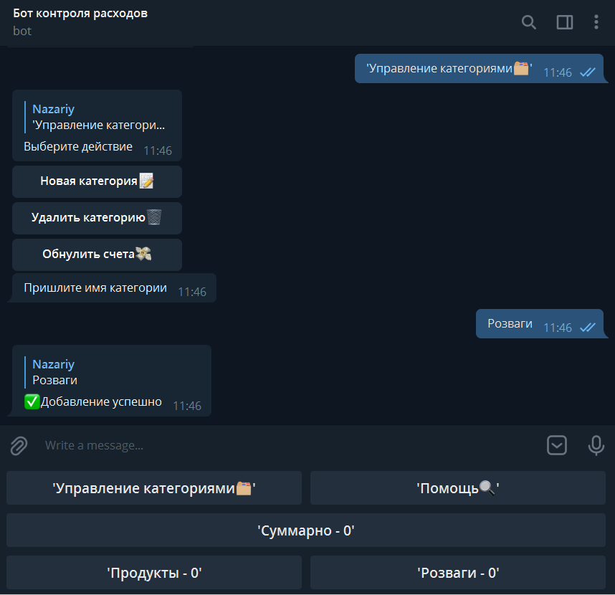
Рисунок 6 – Функціонал додавання категорії
категорії. На одному ряді клавіатури максимально може знаходитись дві категорії. Цей параметр заданий у коді боту і не може бути змінений користувачем. Так зроблено, оскільки довжини категорій можуть відрізнятися, тож хоча б для одної довгої назви, буде не зручне відображення при кількості кнопок більше трьох, а для коротких назв категорій буде дивно виглядати лише одна кнопка в ряді. Створити динамічне вичислення розміру категорій і відносно цього створювати клавіатуру з різними довжинами рядків також не найкраще рішення, оскільки це негативно впливає на сприйняття користувачем інтерфейсу, кнопки якого постійно будуть «плавати». Аналогічно для видалення категорії необхідно натиснути 'Управление категориями', 'Удалить категорию' і обрати категорію для видалення на головній клавіатурі боту (рис. 7).
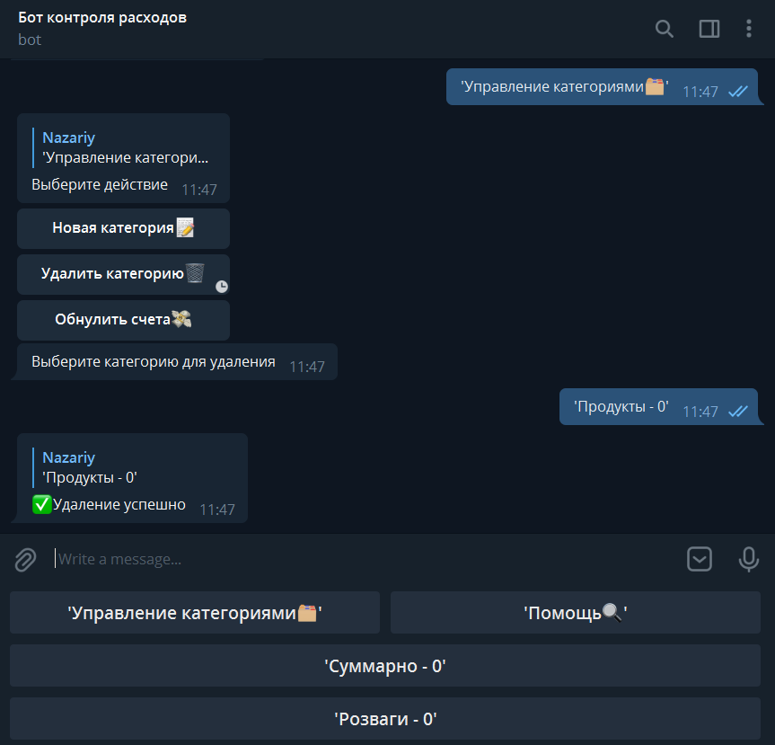
Рисунок 7 – Функціонал видалення категорії

Витрати додаються для кожної категорії окремо. Для цього необхідно натиснути на категорію та надіслати боту повідомлення, яке містить один або більше рядів у вигляді ‘сума – причина витрат’ (рис. 8). Між числом, дефісом, причиною витрат може буди будь-яка кількість пробілів. Указання суми витрат, і дефісу є обов’язковим, інакше бот надішле повідомлення про помилку (рис. 9). Число повинно бути цілим та більшим, ніж 0 (рис. 10).
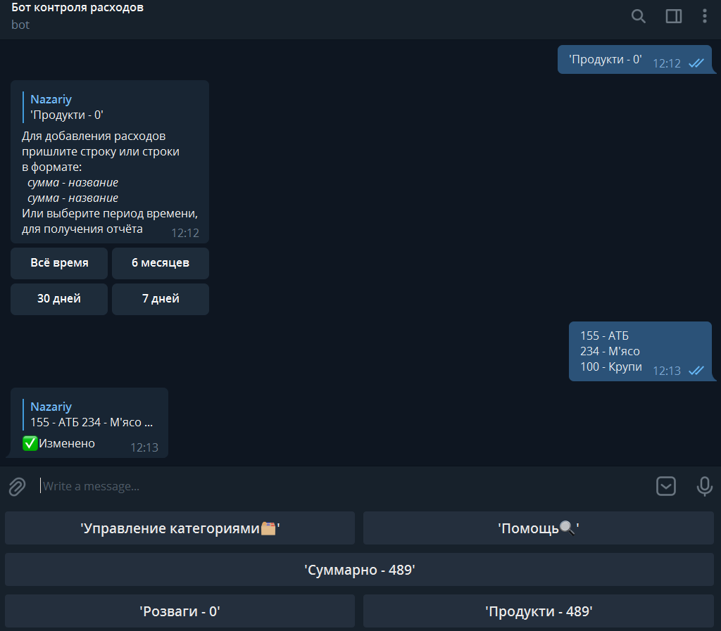
Рисунок 8 – Функціонал додавання витрат

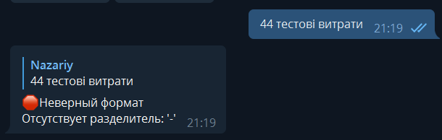
Рисунок 9 – Повідомлення про помилку, через відсутність дефісу між витратими та їх причинами
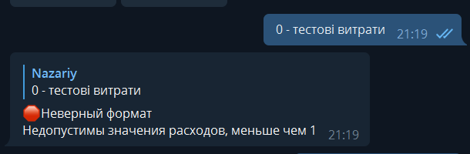
Рисунок 10 – Повідомлення про помилку, через кількість витрат які не є натуральним числом

Було прийнято рішення не використовувати числа з плаваючою точкою, оскільки бот не є високонавантаженою банківською системою, а створений лише для приблизного відслідковування витрат та їх аналізу. Також, сьогодні копійки мають мінімальний вплив на загальні кошти, а складність розробки, підтримання коду та загальна швидкість роботи значно зменшується.
Бот має функцію генерування звітів по категоріям. Вони можуть бути як у форматі повідомлення (рис. 11), так і у форматі файлу з розширенням xlsx (рис. 12). Було обране саме таке розширення, оскільки, в даній предметній області, таблиці найкраще показують загальну інформацію. Для отримання звіту необхідно натиснути на кнопку категорії, до повідомлення з відповіддю бота буде прикріплена клавіатура, де можна обрати один із доступних періодів часу:
- За весь час користування ботом
- За 6 місяців
- За місяць
- За 7 днів
Після вибору періоду, клавіатура перемкнеться на нову, де можна обрати один із вищезазначених форматів звіту. При натисненні кнопки ‘Назад’ клавіатура знову перемкнеться на попередню.

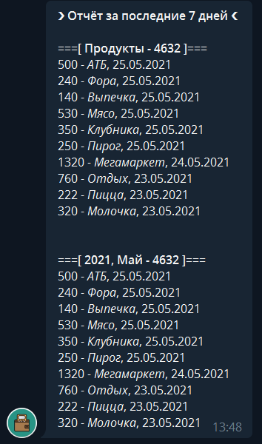
Рисунок 11 – Звіт про витрати за останні 7 днів у форматі повідомлення

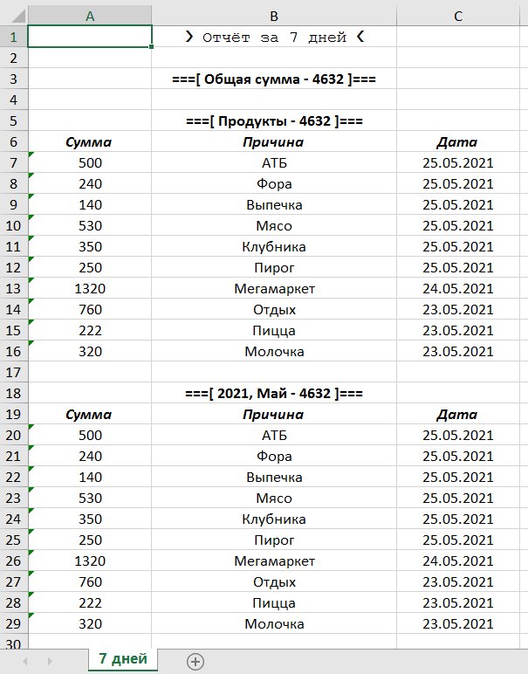
Рисунок 12 – Звіт про витрати за останні 7 днів у форматі файлу
Звіт включає в себе:
- Обраний період часу
- Загальну суму для категорії
- Витрати та їх причини для категорії
- Додаткові звіти по витратам за кожний місяць, який входить в даний період часу
Якщо звіт у форматі файлу, то назва файлу містить обраний період часу англійською мовою та дату отримання даного звіту.
Крім звіту по певній категорії, яку додавав користувач, можна одразу отримати загальний звіт по всім категоріям за такі самі проміжки часу та також у форматах повідомлення (рис. 13) і файлу (рис. 14). Він включає у себе ті ж самі аспекти, що і звіт для однієї категорії, але у витрати за кожен із місяців, будуть містити в собі всі кошти без указання категорії.
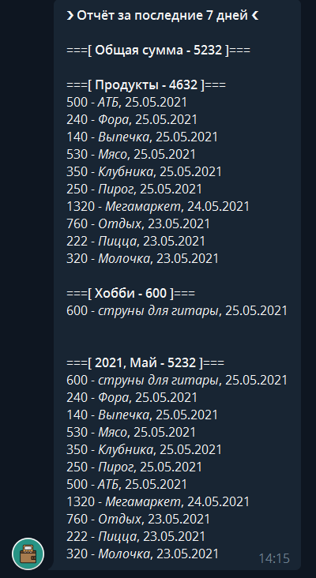
Рисунок 13 – Звіт про витрати по всім категоріямза останні 7 днів у форматі повідомлення
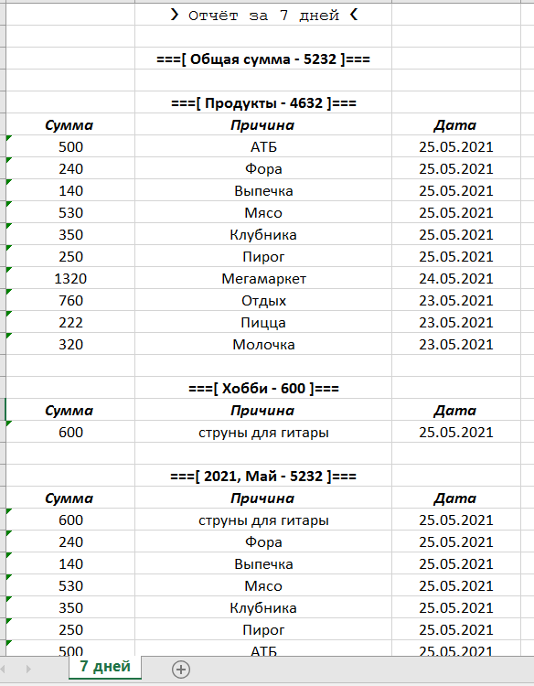
Рисунок 14 – Звіт про витрати по всім категоріямза останні 7 днів у форматі файлу
Однією із переваг боту є зручність перегляду витрат. Оскільки вони відображаються на клавіатурі, то не потрібно натискати зайвих кнопок, щоб побачити скільки коштів затрачено по певній категорії. Проте з часом може виникнути проблема, що користувач не захоче бачити кошти, наприклад, за минулий місяць і йому довелося б кожен раз вираховувати приблизну суму. Для такого випадку є спеціальна кнопка, яка очищує витрати на клавіатурі, але залишає їх в базі даних. Це надає змогу користувачам самим керувати періодами часу, за які вони хочуть бачити свої витрати. Для активації такого функціоналу, необхідно натиснути кнопку 'Управление категориями', а потім обрати 'Обнулить счета' на клавіатурі, що з'явилася прикрипленою до повідомлення (рис. 15).
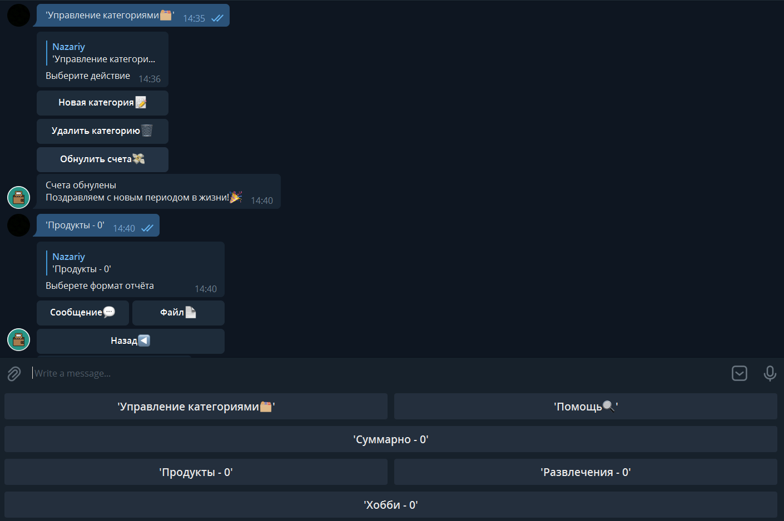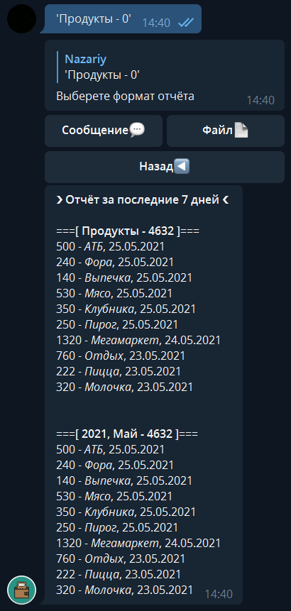
Рисунок 15 – Обнулення витрат на клавіатурі зі збереженням даних

Для людини, яка перший раз користується будь-яким програмним додатком, завжди будуть пункти функціоналу, які не зрозумілі одразу, не зважаючи на інтуїтивно зрозумілий інтерфейс і тому подібне. Для таких випадків реалізована спеціальна кнопка, яка називається 'Помощь'. При її натисканні з’являється повідомлення з детальним описом того, як необхідно користуватись ботом (рис. 16). Також, в кінці є два посиляння на вебсайт, що прив’язаний до даного боту. Варто зауважити, що при початку роботи з ботом, за замовчуванням викликається команда /start, у відповідь на яку бот надсилає таке саме прикріплене так саме повідомлення, за виклченням посилання на вхід в особистий акаунт вебсайту.
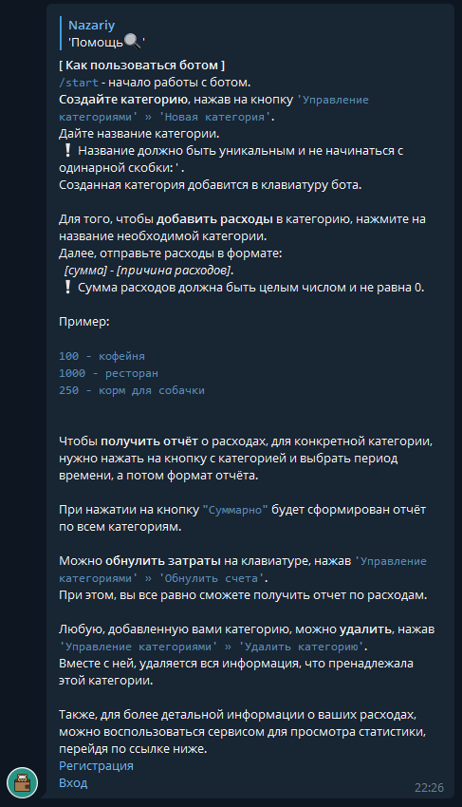
Рисунок 16 – Повідомлення з інструкцією по користуванню ботом

3.2. Опис функціоналу вебсайу
При початку роботи з ботом або після натиснення кнопки допомоги, в кінці повідомлення присутні посилання на сторінку авторизації користувача. На ній знаходиться форма для реєєстрації (рис. 17). Для успішної реєстрації потрібно заповнити наступні обов’язкові поля:
  - Імя користувача, яке заповнене за замовчуванням як User#. Воно не має впливового значення для функціоналу вебсайту та має лише візуальний характер, але є методом створення більш тісного контакту з користувачем. Дане поле не може бути менше ніж 2 символи в довжину;
  - Email. Він необхідний як додатковий спосіб спілкування з користувачем, окрім боту. До того ж на почту можуть надсилатися повідомлення зі звітом по витратам. Перед відправкою даних на сервер, формат введеної пошти перевіряється. Також є перевірка на існування іншого користувача з такою поштою.
  - Id чату, яке є найважливішим із усіх полів для реєстрації. Воно грає декілька ключових ролей для функціоналу. По-перше, одразу блокується доступ для користувачів, які не користуються ботом. По-друге, саме за цим параметром фільтруються всі витрати та категорії в базі даних, щоб отримати їх лише для поточного користувача. Отримати Id чату, можна надіславши боту команду /id. При підтвердженні форми, перевіряється, щоб користувач із таким Id існував та не був зареєстрований на сайті.
  - Також необхідно придумати та ввести пароль для захисту і обмеження доступу до даних.
Після реєстрації необхідно увійти в свій обліковий запис. Для цього є сторінка із формою входу (рис. 18), де треба ввести пошту та пароль. Також на верхній панелі вебсайту є посилання на Telegram сторінку бота, кнопка для переходу на розділ, в якому написана загальна інформація про бота і копки для переключення між формами реєстрації та входу.
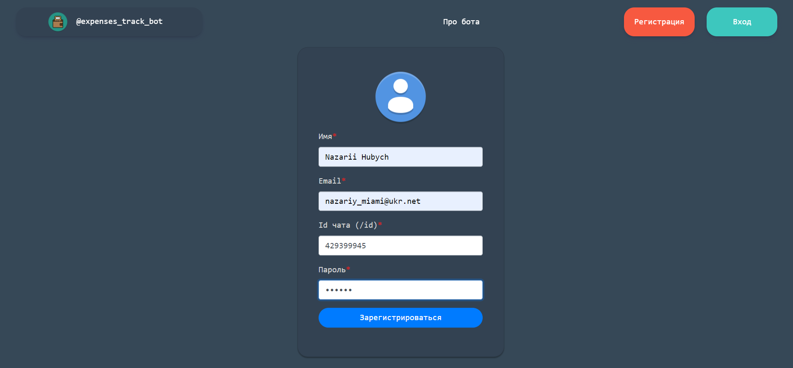
Рисунок 17 – Сторінка із формою авторизації користувача

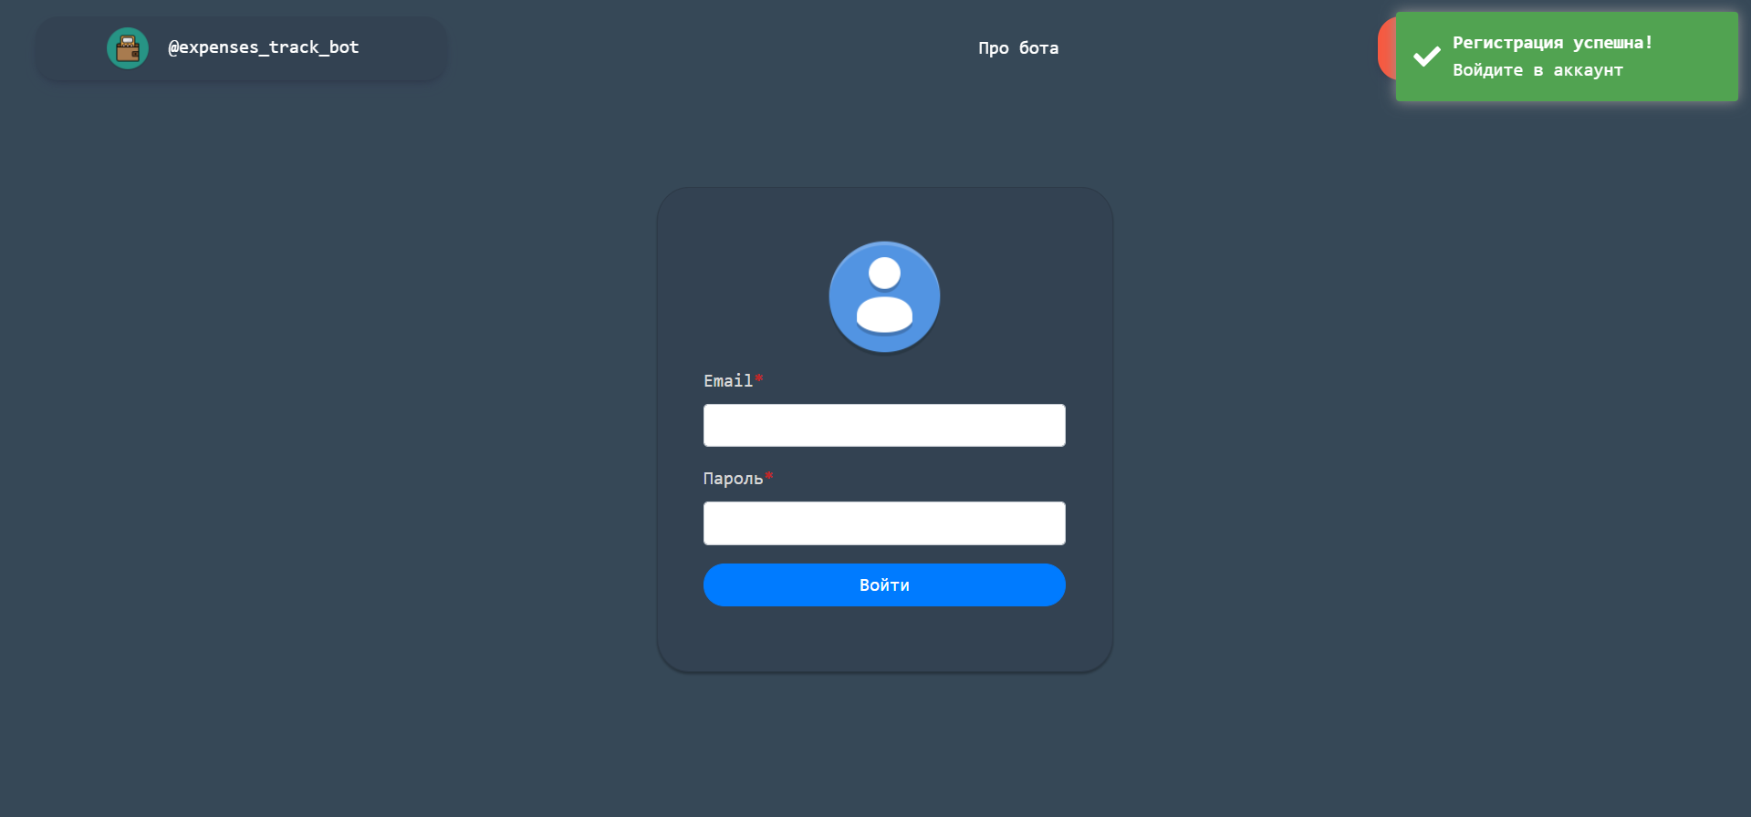
Рисунок 18 – Сторінка із формою аутентифікації користувача

Зрозуміло, що зберігати такі важливі дані як пароль у відкритому вигляді в базі даних дуже небезпечно. Адже кожен співробітник, хто якимось чином отримає до неї доступ, несе відповідальність за збереження інформації, тому паролі не повинен бачити навіть розробник. Саме тому, всі паролі, що передає клієнт при авторизації, на сервервері кодуються і зберігаються в базу даних в уже зашифрованому вигляді (рис. 19).

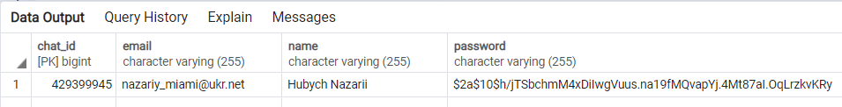
Рисунок 19 – Зашифований пароль в базі даних

Аутентифікація нам потрібна для того, щоб незараєстровані люди не мали доступ до даних, через HTTP запити на сервер. Для цього при вході користувача, клієнтська частина відправляє на сервер логін та пароль, які введені у форму, а сервер повертає результат, який крім основної інформації, містить також, так званий, Bearer Token (рис. 20).

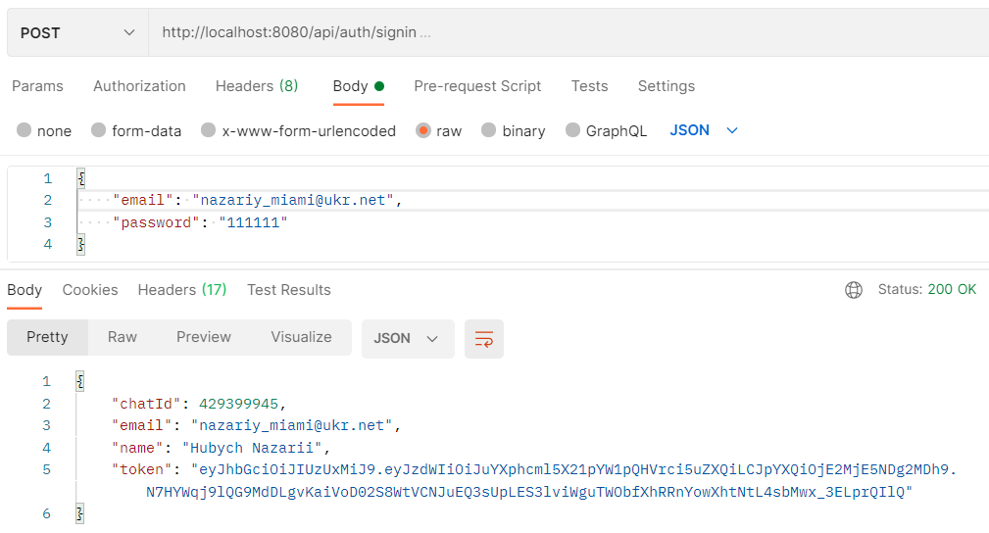
Рисунок 20 – Відповідь серверу із токеном на запит з входу в систему

За допомогою нього перевіряється чи має поточний користувач доступ до даних. Така перевірка відбувається при кожному запиті до серверу, що значно зменшує ризити передачі даних не тій особі.
По завершенню аутентифікації, користувача перенаправляє на сторінку з його профілем. На ній знаходиться імітація клавіатури, що подібна до тої, яка відображається у самому боті. Проте, кожна із категорій даної клавіатури є посиланням на сторінку з таблицями витрат за весь час користування ботом (рис. 21). Також тут присутній аватар користувача, який генерується автоматично з
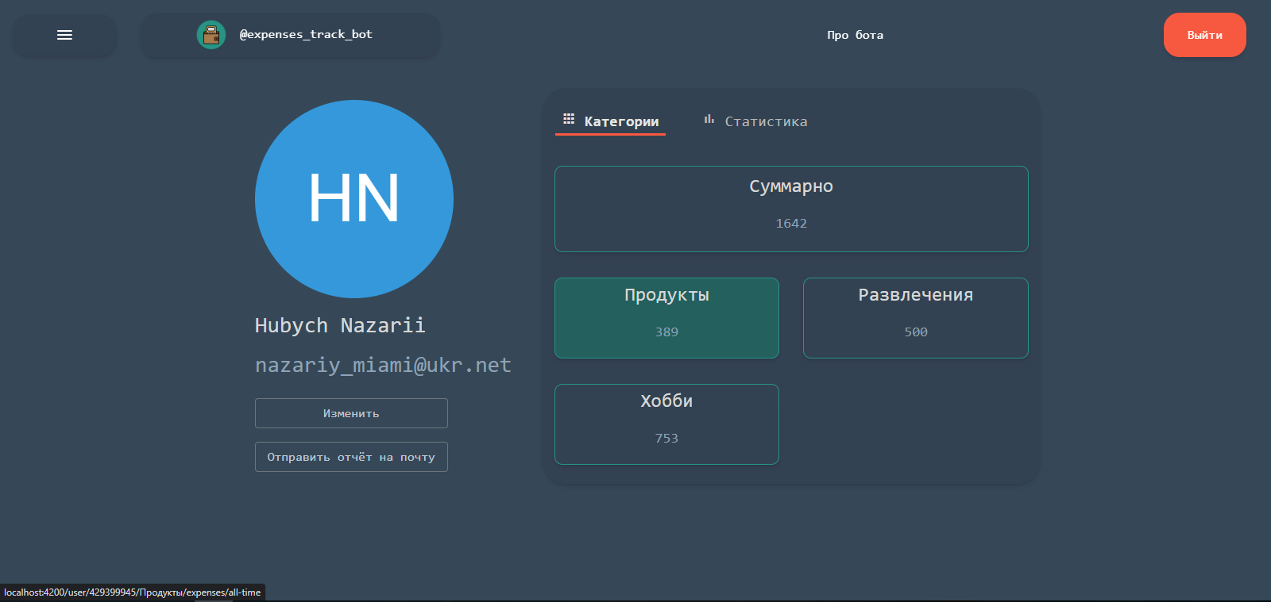
Рисунок 21 – Сторінка профілю користувача
унікальним та випадковим кольром фону для кожного. В середині круга містяться літери, які є першими в імені. Також є можливість змінити цю інформацію, натиснувши кнопку ‘Изменить’. Відкриється форма для редагування даних (рис. 22). Після підтвердження змін, необхідно перезайти в обліковий запис для їх обробки та коректного відображення.
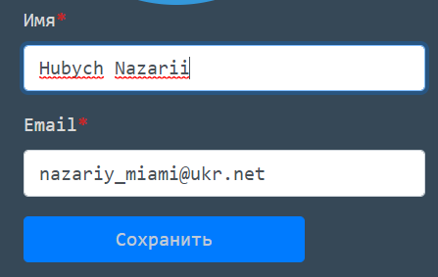
Рисунок 22 – Форма редагування даних користувача

Над клавіатурою знаходяться дві вкладки:
- Категории
- Статистика
Першу із них ми вже розглянули. Вона є основною та стоїть за замовчуванням при переході на сторінку профілю. Друга вкладка створена для певної основної статистики по витратам та категоріям (рис. 23). Дві верхні кнопки, які стоять поряд відображають категорії, в яких найбільше та найменше витрат, відповідно. Вони є також і посиланнями на сторінку з витратами за весь час по відповідній категорії. Наступним іде блок, в якому вказана максимальна сума, що витрачена за один раз. Тобто сервер переглядає всі витрати поточного користувача по всім категоріям, знаходить найбільшу із них та повертає об’єкт в якому міститься назва категорії, затрачена сума, дата і, відповідно, причина витрат. Ця вся інформація і відображається користувачу. Останній блок показує в яку саме категорію найчастіше додавались витрати. Це дозволяє легко аналізувати, чи правильно витрачаються кошти.
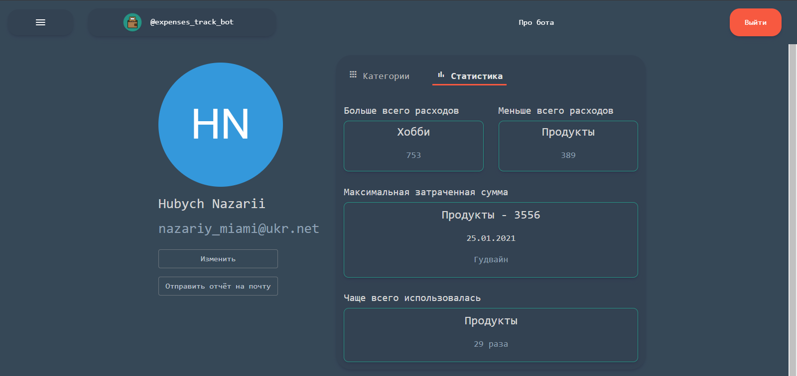
Рисунок 23 – Статистика на сторінці профілю користуівача

Під кнопкою редагування, знаходиться кнопка для отримання звіту по витратам на пошту (рис. 24). При її натисканні генеруються звіти, подібні до тих, що надсилає бот. Кожен раз при натисканні з’являється спливаюче повідомлення з інформацією про завантаження формування звіту його надсилання (рис. 25).
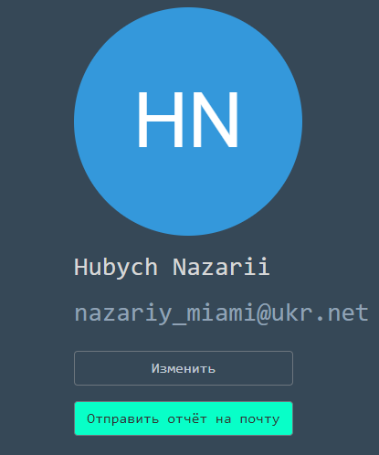
Рисунок 24 – Кнопка для відпраки звіту на почту

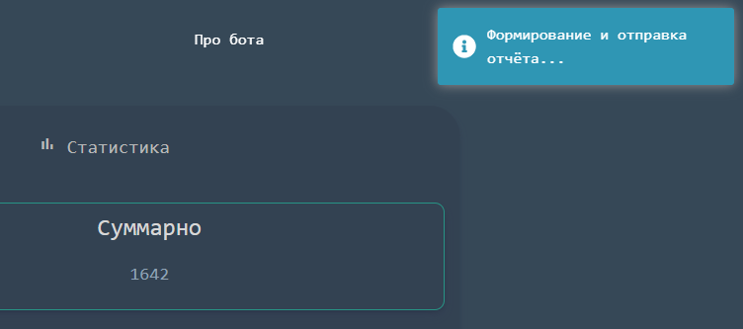
Рисунок 25 – Спливаюче повідомлення про генерування звіту
Якщо не виникне жодної помилки під час відправлення, через декілька секунд з’явиться ще одне спливаюче повідомлення про те, що звіт успішно надіслано (рис. 26).
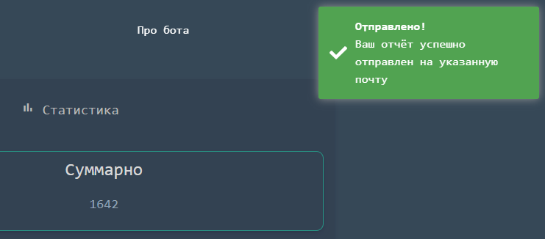
Рисунок 26 – Спливаюче повідомлення про успішне відправлення звіту
При виникненні помилки, наприклад, проблеми із сервером (для тестування він буде просто вимкнений), з’являється спливаюче повідомлення про помилку надсилання звіту (рис. 27).
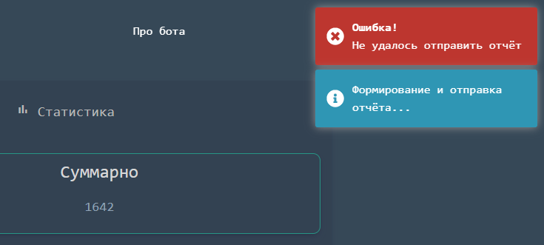
Рисунок 27 – Спливаюче повідомлення про помилку при надсиланні звіту
На пошту приходить звіт по всім категоріям за весь період часу. Він містить в собі два формати звіту одночасно. Повідомлення містить загальну суму витрат, кількість витрачених коштів по кожній із категорій з випискою кожної витрати та аналогічний звіт за кожен місяць (рис. 28). Також до повідомленя прикріплено .xlsx файл, який надіслав би бот (рис. 29). Для тестування було використано сервіс Mailtrap.
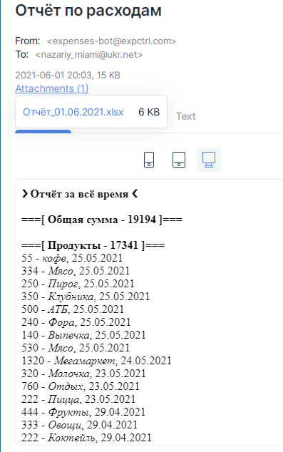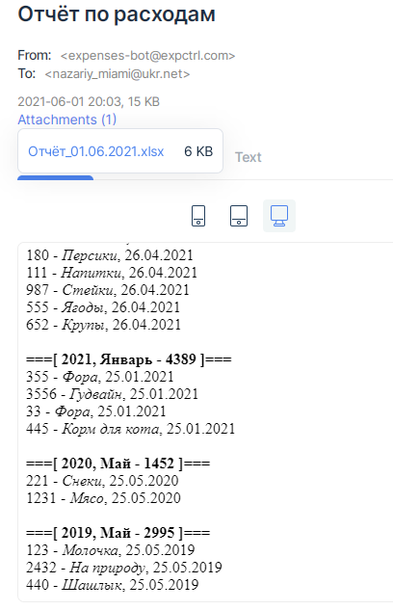
Рисунок 28 – Повідомлення на пошті зі звітом по витратам
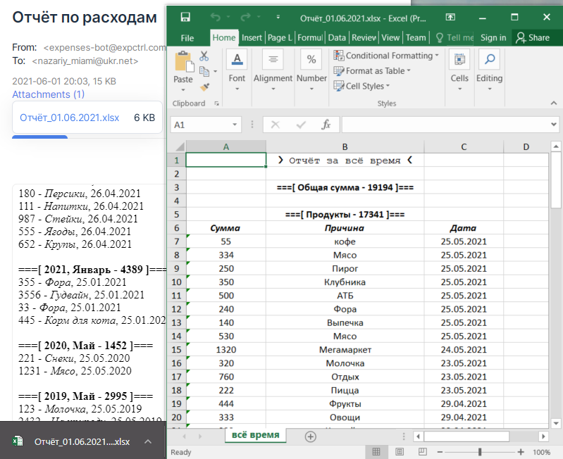
Рисунок 29 – Файл, прикріплений до повідомлення на пошті зі звітом по витратам
Вебсайт також має меню, яке реалізовано як динамічна панель з лівого боку (рис. 30). При появленні, всі основні елементи сторінки стають більш стисненими. Щоб її відкрити або закрити, необхідно натиснути кнопку, що має

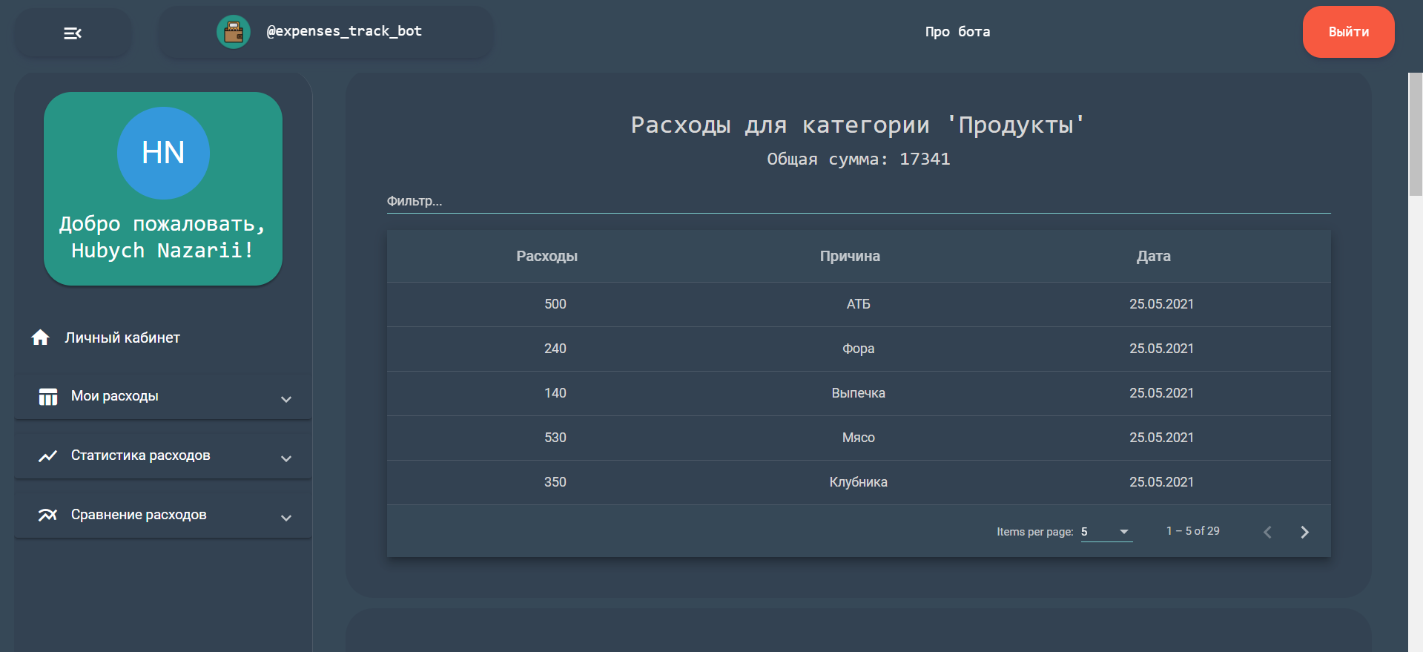
Рисунок 30 – Панель меню
вигляд гамбургеру в лівому верхньому куту. На даній панелі присунє привітання користувача, та наступні розділи меню:
- Личный кабинет
- Мои расходы
- Статистика расходов
- Сравнение расходов

Пункти ‘Мои расходы’ і ‘Статистика расходов’ мають ще два рівні підменю. На першому містяться назви категорій користувача, які прив’язані до тих, що відображаються на клавіатурі боту, а на другому - різні періоди часу, за які можна аналізувати витрати (рис. 31). У розділі ‘Сравнение расходов’ є лише один рівень підменю, який містить три періоди часу за які можна порівняня витрат (рис. 32).
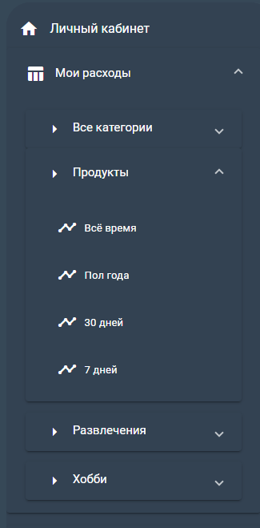
Рисунок 31 – Два рівні вкладеності меню в розділі ‘Мои расходы’
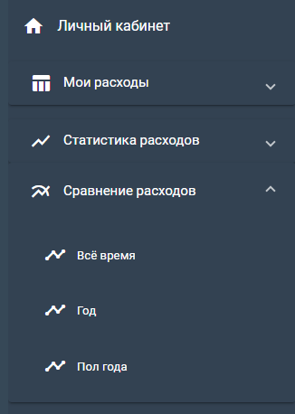
Рисунок 32 – Один рівень вкладеності меню в розділі ‘Сравнение расходов’
Розділ під назвою ‘Мои расходы’, містить таблиці витрат за обраний проміжок часу. Дані таблиці розбиті на 2 категорії, так само, як і в звіті боту: витрати по обраній категорії та часу і витрати за кожен місяць, що входить в цей період (рис. 33). Колонки кожної із таблиць мають наступні заголовки:
- Расходы
- Причина
- Дата

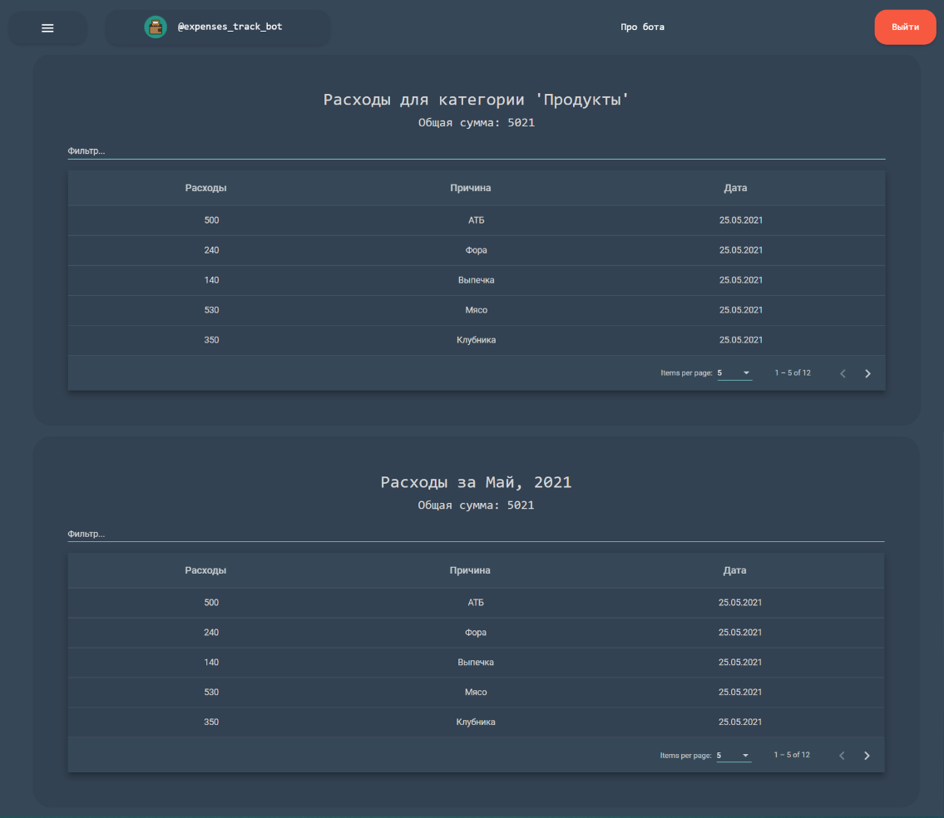
Рисунок 33 –Таблиці витрат

Для перегляду витрат по всім категоріям також присутня окрема вкладка на панелі. Функціонал такої сторінки такий самий, за виключенням того, що в таблицю входить один додатковий стовбець із назвою категорії, до якої відносяться ці витрати. Таблиці мають можливість фільтрації по всім колонкам (рис. 34), сортуання (рис. 35) та пагінації (рис. 36). Таким чином користувач може досить зручно переглядати необхідну йому інформацію.
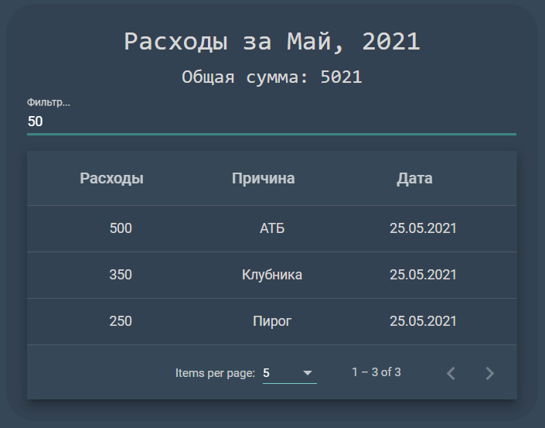
Рисунок 34 – Фільтрація таблиці

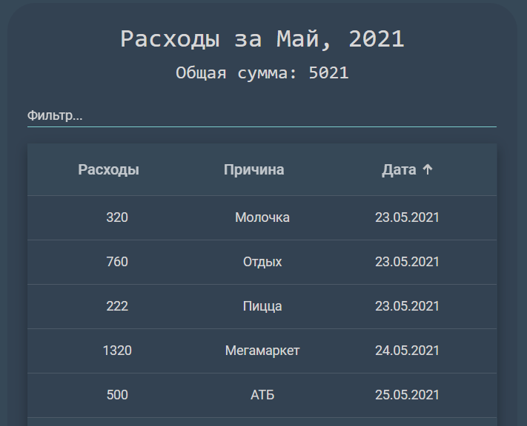
Рисунок 35 – Сортування таблиці за датою

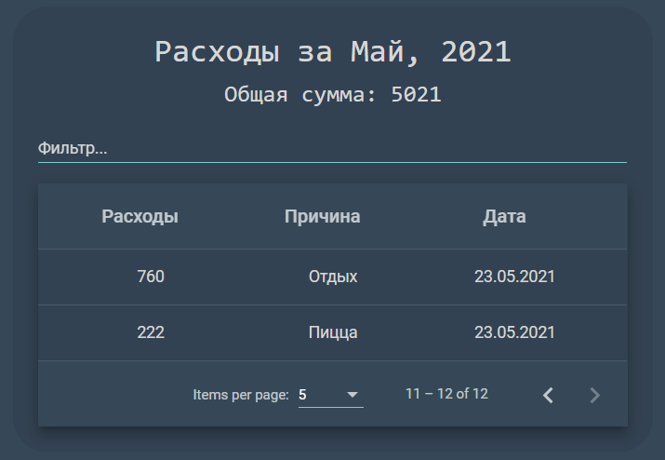
Рисунок 36 – Пагінація таблиці
Наступний розділ меню відповідає за побудову графіків, відносно витрат та їх дати. Масштаб дати на графіку береться в залежності від обраного періоду часу. Таким чином за останні 7 днів та 30 днів – вісь абсцис матиме дату у днях (рис. 37), а за останні 6 місяців, рік та весь час – у місяцях (рис. 38). Кожна точка графіку є інтерактивною та відображає інформацію по вісям при наведенні на неї.

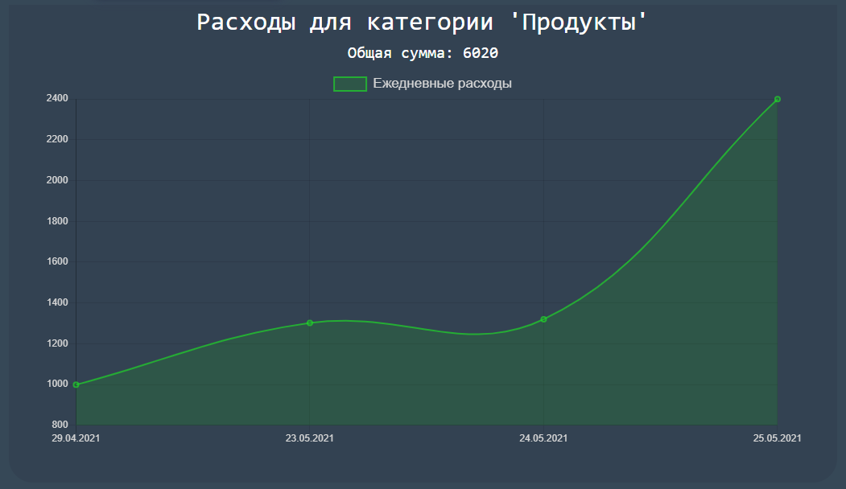
Рисунок 37 – Графік витрат в період останніх 30 днів
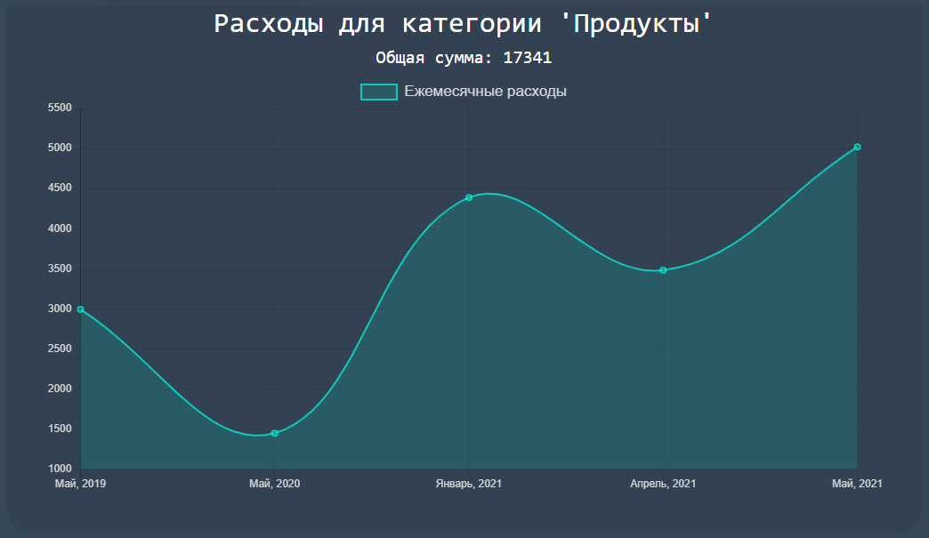
Рисунок 38 – Графік витрат за весь час користування ботом
Як і у випадку з таблицями, графіки можна також подивитись для усіх категорій одночасно (рис. 39). У цьому випадку, за кожну одиницю дати, вираховується сумарна кількість витрат по всім категоріям та відображається як одна точка на графіку.
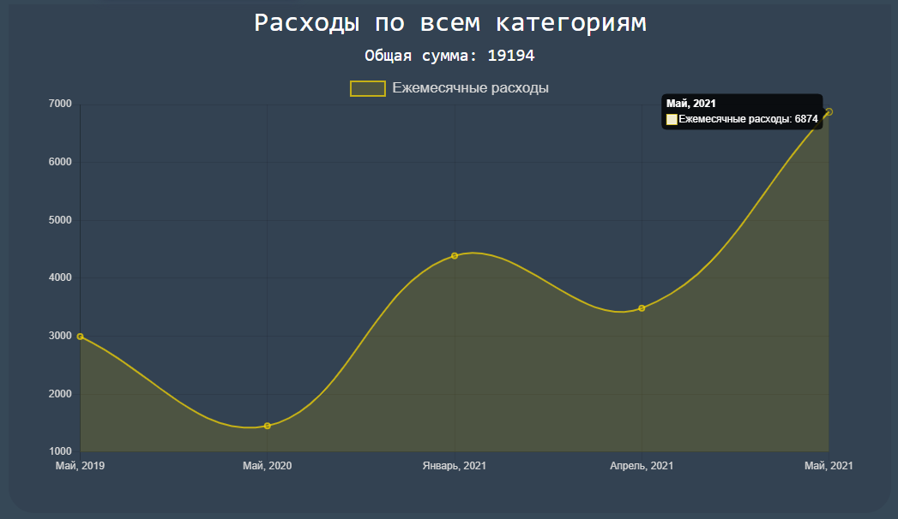
Рисунок 39 – Графік витрат за весь час користування ботом по всім категоріям
Окрім цього, як і у випадку звіту, що надсилає бот і таблиць на вебсайті, у у графічному вигляді відображаються витрати за кожен місяць, що входить в обраний період, якщо він більше, ніж шість місяців (рис. 40).

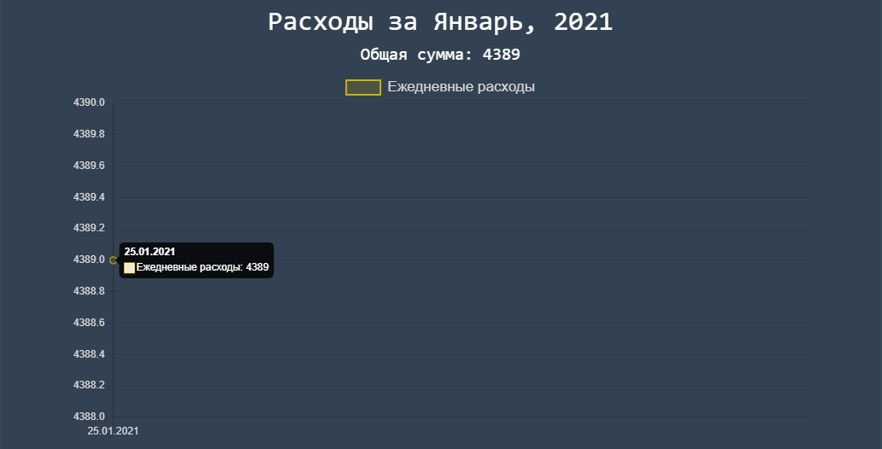
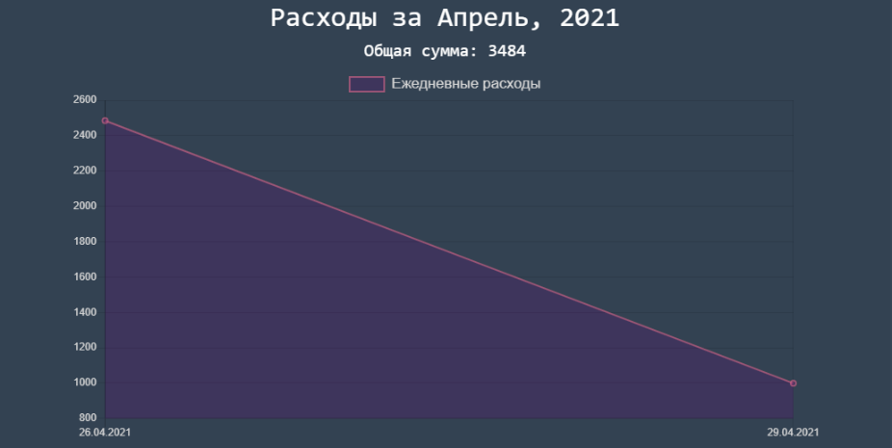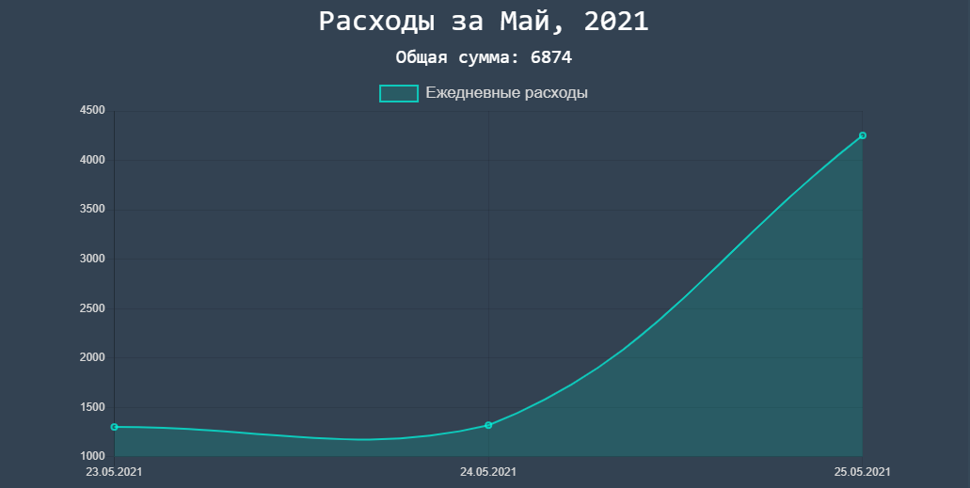

Рисунок 40 – Щомісячні графіки витрат за останній рік користування ботом по всім категоріям

Дані графіки відображаються завжди з днями на осі абсцис. Також, для графіків за весь період часу, такого функціоналу нема, оскільки при тривалому та активному використанні бота, місяців буде забагато, що може негативно вплинути на швидкість роботи сайту та зручність відображення інформації. До того ж, на мою думку, більша її частина буде надлишковою, адже рідко коли, людям цікаві витрати, які вони зробили, наприклад, в серпні три роки тому.
Останнім пунктом меню є ‘Сравнение расходов’. Головним завданням даного розділу є побудова декількох графіків в одній системі координат, знову ж таки, за обраний період часу. Кожен із графіків будується по витратам для відповідної категорії (рис. 41). Такий функціонал дає можливість досить зручно відслідковувати, куди саме витрачається найбільна та найменша суми коштів за кожен із місяців.

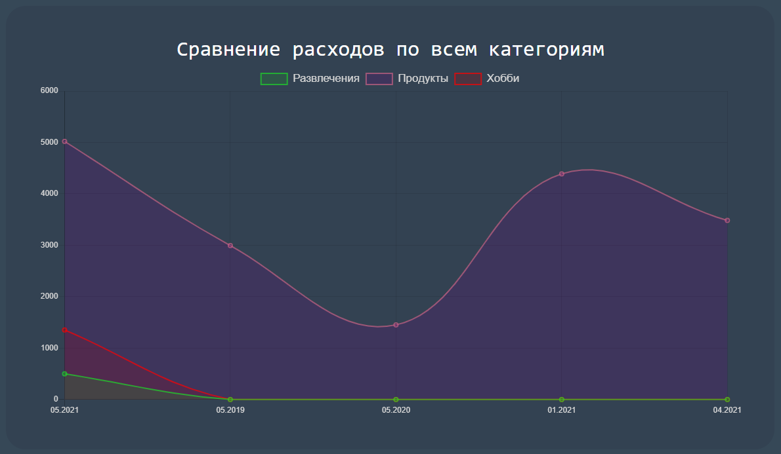
Рисунок 41 – Графіки для порівняння витрат по всім категоріям, за весь час користування ботом
ВИСНОВКИ
Під час розробки дипломного проєкту створено Telegram-бот для контролю витрат із прив’язаним до нього вебсайтом. Тема обрана, після аналізу попиту користувачів та з урахуванням помилок уже існуючих рішень.
Бот створювався як максимально зручний та інтуїтивно-зрозумілий спосіб контролю затрачених коштів. Він має мінімалістичний інтерфейс, проте може досить зручно та швидко виконувати всі необхідні функції. Його основна кравіатура є динамічною і залежить, більшою мірою, від бажань та потреб користувача, якому надається повний контроль над категоріями та відображенням витрат по кожній із них. Користувач може отримувати повний звіт по витратам в Telegram у форматі файлу чи повідомлення від боту.
Вебсайт створено, через певні обмеження Telegram та ботів, проте його використання не є обов’язковим. Основна мета створення – більш детальний аналіз витрат, який не усім може знадобитись. Користувачу необхідно зареєструватись та увійти в систему. При цьому, всі його дані захищені, навіть від розробника. Вебсайт надає можливіть переглядати клавіатуру категорій боту, дивитись на витрати та їх причини по всім категоріям за різні періоди часу та відслідковувати кошти за допомогою автоматично побудованих графіків. Віссю ординат на графіках є кількість витрат, а віссю абсцис – одиниця часу (дні або місяці), за яку було їх витрачено. Також, вебсайт має функціонал для надсилання повного звіту по витратам, як повідомлення на вказану при реєстрації пошту, з прикріпленим додатком у вигляді файлу, що надсилає бот. Дані користувача, такі як пошта та ім’я можна змінити на сторінці профілю.
Вони розроблені за допомогою найсучасніших технологій, якими користуються тисячі організацій по всьому світу. Для створення логіки боту та Back-end вебсайту використовувалась мова програмування Java, разом із Spring Faramework. А саме Spring Boot, Spring Data JPA, Spring Security. Як базу даних обрано PostgreSQL. Front-end створено за допомогою Angular Framework, який підтимується компанією Google та є одним із передових для створення вебінтерфейсів сьогодні.
Окрім цього, при роботі над проєктом, створені три структурні схеми, що описують: взаємодію класів боту та вебсайту, зв’язки в базі даних, зв’язки класів вебінтерфейсу. Також розроблена блок-схема для демонстрації алгоритму додавання категорії на головну клавіатуру боту.
Отже, бот та вебсайт створюють повноцінну систему контролю витрат, яка комбінує в собі всі сучасні практики, стосовно мінімалізму дизайну та набіру всіх, необхідних для зручної роботи, функцій, користуватись якою можуть люди будь-якого віку. Також, не має значення тип девайсу чи операційна система, адже Telegram є кросплатформеним, а веб-браузер є абсолюно на всіх сучасних девайсах.

СПИСОК ВИКОРИСТАНОЇ ЛІТЕРАТУРИ
- What is Java? Definition, Meaning & Features of Java Platforms - [Електронний ресурс] – Режим доступу: https://www.guru99.com/java-platform.html
- What is Java? - [Електронний ресурс] – Режим доступу: https://www.ibm.com/cloud/learn/java-explained
- Overview of OOP (Object Oriented Programming) - [Електронний ресурс] – Режим доступу:
https://help.windev.com/?6010009&name=overview_oop_object_oriented_programming
- Виртуальная машина Java - [Електронний ресурс] – Режим доступу: https://studbooks.net/2260225/informatika/virtualnaya_mashina_java
- Bot API - [Електронний ресурс] – Режим доступу: https://core.telegram.org/
- What is Maven - [Електронний ресурс] – Режим доступу: https://stackabuse.com/what-is-maven
- Why Spring? - [Електронний ресурс] – Режим доступу: https://spring.io/why-spring
- Spring Boot - [Електронний ресурс] – Режим доступу: https://spring.io/projects/spring-boot
- Spring Data JPA - [Електронний ресурс] – Режим доступу: https://spring.io/projects/spring-data-jpa
- Что такое SQL и как он работает - [Електронний ресурс] – Режим доступу: https://gb.ru/posts/chto-takoe-sql-i-kak-on-rabotaet
- SQL – Overview - [Електронний ресурс] – Режим доступу: https://www.tutorialspoint.com/sql/sql-overview.htm
- What Is SQL Database? - [Електронний ресурс] – Режим доступу: https://www.openlogic.com/blog/what-sql-database
- What is PostgreSQL? Introduction, Advantages & Disadvantages - [Електронний ресурс] – Режим доступу: https://www.guru99.com/introduction-postgresql.html
- Spring Security Overview Disadvantages - [Електронний ресурс] – Режим доступу: terasolunaorg.github.io/guideline/1.0.x/en/Security/SpringSecurity.html
- Manage access tokens for API requests - [Електронний ресурс] – Режим доступу: https://docs.microsoft.com/en-us/machine-learning-server/operationalize/how-to-manage-access-tokens
- JSON Web Tokens vs. Session Cookies: In Practice - [Електронний ресурс] – Режим доступу: https://ponyfoo.com/articles/json-web-tokens-vs-session-cookies
- Что такое HTML - [Електронний ресурс] – Режим доступу: https://htmlweb.ru/html/bhtml.php
- Importance of HTML - [Електронний ресурс] – Режим доступу: https://www.superprof.co.uk/resources/questions/computing/importance-of-html.html
- What Is CSS and Why Should You Use It? - [Електронний ресурс] – Режим доступу: https://blog.devmountain.com/what-is-css-and-why-use-it/
- CSS Advantages - [Електронний ресурс] – Режим доступу: https://www.quackit.com/css/tutorial/css_advantages.cfm
- JavaScript - [Електронний ресурс] – Режим доступу: https://developer.mozilla.org/en-US/docs/Web/JavaScript
- Why JavaScript is so essential to modern development - [Електронний ресурс] – Режим доступу: https://jaxenter.com/javascript-modern-development-161550.html
- What is Angular?: Architecture, Features, and Advantages development - [Електронний ресурс] – Режим доступу: https://www.simplilearn.com/tutorials/angular-tutorial/what-is-angular
- Why Use Angular For Web Development: Top Features & Benefits - [Електронний ресурс] – Режим доступу: https://www.thirdrocktechkno.com/blog/why-use-angular-for-web-development-top-features-benefits/

